JUAL BELI FOLLOWER SOSIAL MEDIA INSTAGRAM
DALAM PERSPEKTIF HUKUM ISLAM
(Studi Wilayah Instagram Bengkulu)

SKRIPSI

DiajukanSebagai Salah SatuSyaratUntukMemperolehGelarSarjana
DalamBidangHukum Islam (S.H)

OLEH:

RIFKY FADILLAH ANWAR
NIM 1416121852

PROGRAM STUDI HUKUM EKONOMI SYARIAH
FAKULTAS SYARI’AH
INSTITUT AGAMA ISLAM NEGERI (IAIN) BENGKULU
2019 M/ 1440 H

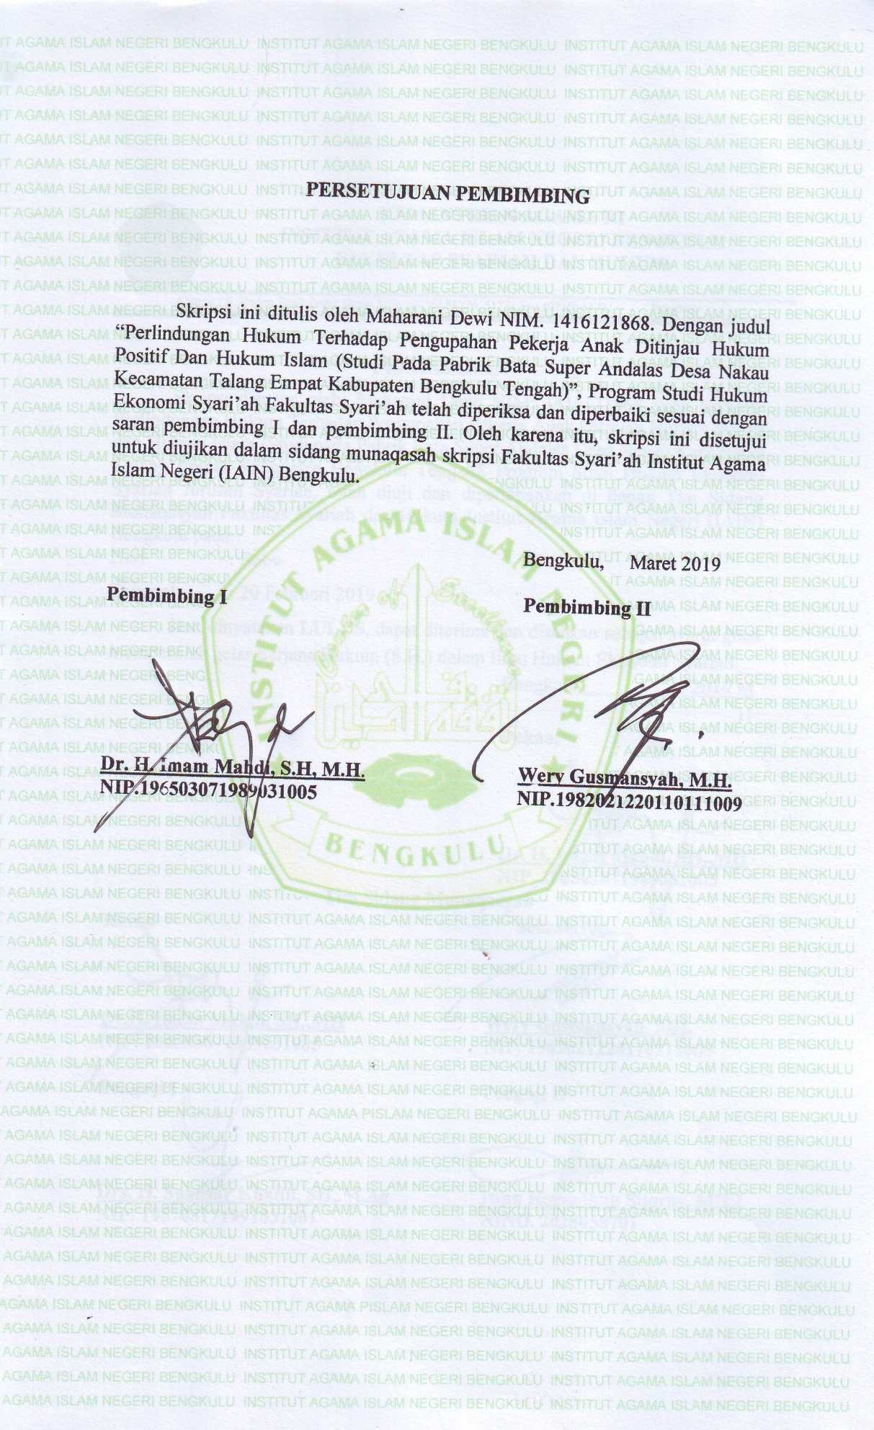

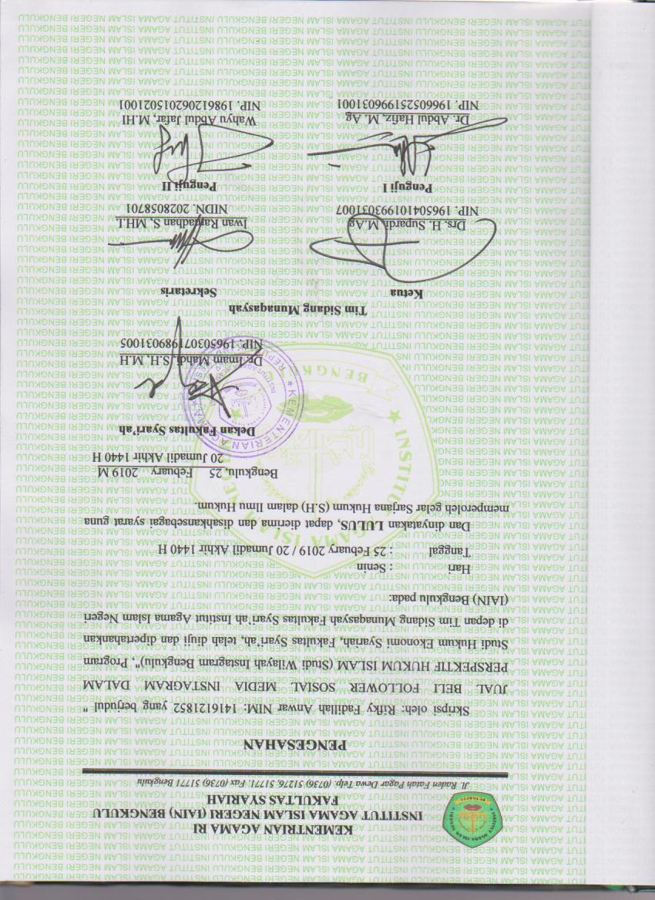

MOTTO
لاَ تَحْتَقِرْ مَنْ دُوْنَكَ فَلِكُلِّ شَيْئٍ مَزِيَّةٌ
“Jangan menghina seseorang yang lebih rendah dari pada kamu, karena segala sesuatu itu mempunya ikelebihan”

PERSEMBAHAN
Sujud syukurku kupersembahkan kepadamu Allah Swt, atas takdirmu telah Engkau jadikan aku manusia yang senantiasa berpikir, berilmu, beriman dan bersabar dalam menjalani kehidupan ini. Semoga keberhasilan ini menjadi satu langkah awal bagiku untuk meraih cita-cita besarku.
- Terima kasihku untukmu kupersembahkan sebuah karya kecil ini untuk Ayahanda (Hadi Kharil Anwar) dan Ibunda (Dwi Solehati), yang tiada pernah hentinya selama ini memberiku semangat, doa, dorongan, nasehat dan kasih sayang serta pengorbanan yang tak tergantikan sehingga aku selalu kuat menjalani setiap proses demi proses dari waktu kewaktu.
- Untuk sanak saudara beserta keluarga besar ku tercinta, yang tidak pernah lupa memberikan doa, motivasi serta dukungan.
- Untuk calon istriku tercinta Niken Andriani yang telah mensupport semasa penulis menyelesaikan skripsi ini hingga akhirnya selesai.
- Sahabat seperjuangan, Salman Alfarisi, M. Frisky, Affief Husamudin, Endik Kumara, Fatwa Fadillah Muhamad, M. Ikbal, Randy, Agus Salim, Juli Hariyanto, Deko Junianto yang tetap setia mendampingi serta menyupport semasa penulis menyelesaikan skripsi ini hingga akhirnya selesai.
- Seluruh Dosen dan Staf Fakultas Syariah, terkhusus kepada Dosen Pembimbing Bapak Dr. Supardi, M.Ag dan Bapak Werry Gusmansyah, MH yang senantiasa sabar dalam membimbing dan meluangkan waktu untuk membagi ilmunya terhadapku.
- Teman-teman seperjuangan Prodi Hukum Ekonomi Syariah (HES) Angkatan 2014-2015. Terima kasih telah menjadi warna-warni yang indah dalam perjalanan hidupku selama kuliah.
- Seluruh rekan-rekan Fakultas Syariah IAIN Bengkulu Angkatan 2014-2015.
- Semua pihak yang tidak bias disebutkan satu persatu.
- Almamaterku tercinta.

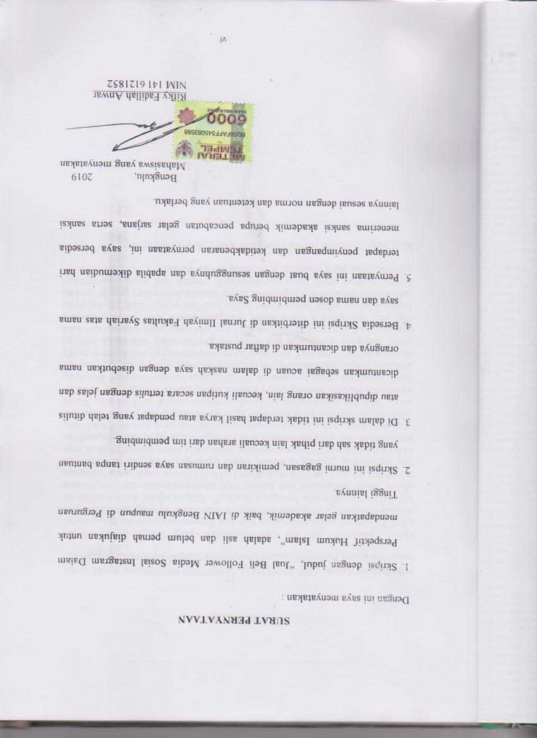

KATA PENGANTAR
Segala puji dan syukur kepada Allah Swt atas segala nikmat dan karunia-Nya sehingga penulis dapat menyelesaikan skripsi yang berjudul “Jual Beli Follower Sosial Media Instagram Dalam Perspektif Hukum Islam” tepat pada waktunya dengan berbagai pertolongan dan kemudahan. Tidak lupa pula shalawat dan salam untuk Nabi besar Muhammad Swt, yang telah berjuang untuk menyampaikan ajaran Islam sehingga umat Islam mendapatkan petunjuk ke jalan yang lurus baik di dunia maupun akhirat.
Skripsi ini tentunya tidak dapat selesai dengan baik tanpa bantuan dari berbagai pihak. Dengan demikian penulis ingin mengucapkan rasa terima kasih kepada :
- Prof. Dr. H. Sirajuddin M, M.Ag., M.H., selaku Rektor IAIN Bengkulu yang telah membantu menyediakan berbagai fasilitas bagi mahasiswa untuk menuntut ilmu.
- Dr. Imam Mahdi, S.H., M.H., selaku Dekan Fakultas Syariah IAIN Bengkulu.
- Werry Gusmansyah, M.H, selaku Ketua Prodi Hukum Keluarga Islam Fakultas Syariah IAIN Bengkulu.
- Dr. Supardi, M.Ag selaku Pembimbing I dan Werry Gusmansyah, MH selaku Pembimbing II, yang telah memberikan bimbingan, motivasi, semangat, dan arahan dengan penuh kesabaran kepada penulis sehingga dapat diselesaikan dengan baik.
- Kedua orang tuaku yang tidak pernah bosan mendoakan kesuksesan bagi penulis.
- Bapak dan Ibu Dosen Fakultas Syariah IAIN Bengkulu yang telah mengajar dan membimbing serta memberikan berbagai ilmunya dengan penuh keikhlasan.
- Staf dan Karyawan Fakultas Syariah IAIN Bengkulu yang telah memberikan pelayanan dengan baik dalam hal administrasi dan lain-lain.
- Serta semua pihak yang membantu dalam penulisan skripsi ini.
Dalam penyusunan skripsi ini penulis sangat menyadari akan banyaknya kelemahan dan kekurangan dari berbagai sisi. Karena itu, penulis mengharapkan kritik dan saran yang sifat nya membangun demi kesempurnaan penulisan kedepannya.
Demikianlah, semoga skripsi ini dapat memberikan manfaat untuk kita dalam menunjang proses belajar dan menambah pengetahuan. Terimakasih atas perhatiaannya.

Bengkulu, 2019 M
1440 H

Penulis

Rifky Fadillah Anwar
NIM. 141 21618 52

ABSTRAK

RifkyFadillah Anwar, NIM. 1416121852, 2019. “Jual Beli Follower Sosial Media Instagram Dalam Perspektif Hukum Islam (Studi Wilayah Instagram Bengkulu)”.
Dalam penelitian ini ada satu persoalan yang dikaji dalam skripsi ini,“1.Bagaimana mekanisme dalam jual beli follower sosial media Instagram di wilayah Bengkulu, 2. Bagaimana tinjauan hukum Islam terhadap mekanisme jual beli follower sosial media Instagram tersebut”. Adapun tujuan dari penelitian ini adalah untuk mengetahui apa hokum dari Menggambarkan dan menjelaskan terkait mekanisme yang dilakukan dalam jual beli follower sosial media Instagram dan menjelaskan pandangan hukum Islam terhadap praktik jual beli follower. Metode penelitian adalah mengumpulkan, mengelola bahan dan menyajikan serta menganalisis data guna menemukan atau merangkai kebenaran suatu pengetahuan yang dilaksanakan dengan metode-metode ilmiah, dan dapat mencapai hasil yang valid dengan rumusan yang sistematis agar sesuai dengan apa yang di harapkan, secara tepat dan searah untuk menjawab persoalan yang di teliti penulis. Untuk membedah masalah tersebut maka penulis menggunakan metode field research (studi lapangan). Studi lapangan di lakukan guna mencari validitas data yang berkaitan dengan permasalahan jual beli follower sosial media Instagram yang ada di media online. Dari hasil penelitian ditemukan bahwa jual beli follower media sosial Instagram adalah jual beli online dengan transaksi tidak harus bertemu antara penjual dan pembeli dan transaksi nya bisa lewat pulsa atau transfer bank dan, jual beli follower sosial media Instagram adalah jual beli yang dilarang karena tidak memiliki syarat-syarat dalam jual beli seperti tidak ada kejelasan dalam objek tersebut dan juga status objek tersebut bukan dari pemilik penjual karena menjual objek tanpa sepengetahuan pemilik dan dapat menimbulkan penipuan yang dapat dirugikan masyarakat dan konsumen.

Kata kunci: Tinjauan Hukum Islam, Jual Beli Follower, Instagram

ABSTRACT

RifkyFadillah Anwar, NIM. 1416121852, 2019. “Sale and Purchase of Social Media Instagram Follower in Islamic Law Perspective (Region Study of Bengkulu)”.

In this study there is one problem that is examined in this thesis, "1. What is the mechanism for buying and selling Instagram social media followers in the Bengkulu region, 2. How do you view Islamic law against the mechanism of buying and selling Instagram social media followers". The purpose of this study is to find out what the law is from describing and explaining the mechanism carried out in buying and selling Instagram social media followers and explaining the views of Islamic law on the practice of buying and selling followers. The research method is collecting, managing materials and presenting and analyzing data in order to find or assemble the truth of a knowledge carried out with scientific methods, and can achieve valid results with a systematic formula to suit what is expected, in the right direction and direction. answering the problem examined by the author. To dissect the problem, the writer uses field research methods (field studies). The field study was conducted to find the validity of the data relating to the problems of buying and selling Instagram social media followers in online media. From the results of the study it was found that buying and selling social media followers Instagram is buying and selling online with transactions not having to meet between the seller and the buyer and the transaction can pass credit or bank transfer and buying and selling Instagram social media followers is prohibited because they have no conditions conditions in buying and selling such as there is no clarity in the object and also the status of the object is not from the seller because of selling the object without the owner's knowledge and can cause fraud that can be harmed by the community and consumers.

Keywords: Overview of Islamic Law, Sale and Purchase of Followers, Instagram

DAFTAR ISI

HALAMAN JUDUL i
PERSETUJUAN PEMBIMBING ii
HALAMAN PENGESAHAN iii
MOTTO iv
PERSEMBAHAN v
PERNYATAAN vi
KATA PENGANTAR vii
ABSTRAK ix
DAFTAR ISI xi

BAB I PENDAHULUAN
- LatarBelakang 1
- RumusanMasalah 7
- TujuanPenelitian 7
- Manfaat Penelitian 7
- PenelitianTerdahulu 7
- MetodePenelitian 10
- SistematikaPenulisan 13

BAB II HUKUM JUAL BELI DALAM ISLAM
- Pengertianjualbeli 15
- Dasar hukum jual beli 16
- Rukun dan syarat jual beli 18
- Macam macam jual beli 23
- Bentuk jual beli yang dilarang 24
- Manfaat manfaat dalam jual beli 31

BAB III MEDIA SOSIAL INSTAGRAM DAN FOLLOWER
- Media sosial Instagram dan follower 33
- Follower media sosial Instagram 38
- Praktek jual beli follower di media sosial Instagram 42

BAB IV JUAL BELI FOLLOWER MEDIA SOSIAL INSTAGRAM
- Mekanisme jual beli follower di media sosial Instagram 46
- Hukum Islam tentang jual beli follower media sosial Instagram 57

BAB V PENUTUP
- Kesimpulan 65
- Saran 66

DAFTAR PUSTAKA

BAB I
PENDAHULUAN

- Latar Belakang Masalah
Setiap orang yang mempunyai hak yang wajib selalu diperhatikan orang lain dalam waktu yang sama juga memikul kewajiban yang harus ditunaikan terhadap orang lain. Hubungan hak dan kewajiban diatur dengan kaidah-kaidah hukum guna menghindari terjadinya bentrokan antara berbagai kepentingan. Hukum yang mengatur tersebut dikenal dengan Muamalah, Muamalah adalah peraturanyang diciptakan Allah untuk mengatur hubungan manusia dengan manusia lainnya dalam kehidupan.
Jadi sebagai seorang muslim kita harus menjaga hubungan sesama manusia karena setiap orang memiliki hak dan kewajibannya masing-masing yang telah melekat sebagai hak asasi manusia yang diatur dengan syariat atau hukum Islam yang ditentukan.
Hukum Islam dari zaman ke zaman terus berkembang dalam hal hubungan antara manusia dengan manusia atau disebut dngan muamalah, dalam suatu contoh dalam jual beli yang mengalami perkembangan baik dari objek maupun konsep yang diperjualbelikan. Di dalam Islam jual beli diperbolehkan. Sebagimana ditegaskan dalam firman Allah SWT.:
وَأَحَلَّ اللَّهُ الْبَيْعَ وَحَرَّمَ الرِّبَا
Artinya:
”padahal Allah telah menghalalkan jual beli dan mengharamkan riba”.(Al-Baqarah:275.)

Dari ayat Al-Quran yang di atas menjelaskan bahwa manusia diperbolehkan melakukan akad jual beli selagi masih berpegang kepada ketentuan-ketentuan syari’at. Dan jual beli sendiri merupakan perjanjian tukar menukar benda atau barang yang mempunyai nilai secara sukarela antara kedua pihak, yang satu menerima benda dan pihak lain yang menerimanya sesuai dengan perjanjian dan ketentuan syara yang disepakati, artinya memenuhi peryaratan-persyaratan,rukun-rukun Islam dan hal-hal lainya dengan jual beli.
Perubahan-perubahan konsep dalam melakukan perniagaan terjadi karena kemajuan ilmu pengetahuan dan teknologi serta kebutuhan manusia itu sendiri,sehingga hukum Islam pun harus bisa fleksibel mengikuti zaman dan kondisi masyarakat.
Belanja secara online sudah menjadi kebiasaan dan gaya hidup. Oleh karena itu sosial media atau yang sering disebut jejaring sosial merupakan salah satu hal yang paling dinamis di dunia saat ini, tidak lagi hanya menjadi jembatan koneksi komunikasi antar manusia di dunia maya,akan tetapi sosial media sudah berubah dengan berbagai fungsi. Banyak orang yang memanfaatkan sosial media untuk memenuhi berbagai macam kebutuhan, mulai dari mengapresiasikan diri, mengejar ketenaran,menggalang dukungan, hingga mencari penghasilan.
Pada dasarnya sosial media adalah sebuah sarana atau saluran untuk pergaulan sosial yang dilakukan secara online melalui jaringan internet. Dengan menggunakan sosial media maka kita bisa menambah hubungan dan interaksi dengn orang lain baik yang kita kenal maupun dengan yang tidak kenal.
Diantara berbagai layanan yang berkembang di internet Media Instagram banyak diminati khususnya di Indonesia. Dengan kesederhanaannya kini popularitas Instagram digunakan untuk berbagai keperluan termasuk berbisnis. Dan Intagram sendiri adalah aplikasi media sosial yang bisa berbagi foto dan vidio,menerapkan filter berupa digital dan membagikannya ke berbagai layanan jejaring sosial. Jadi dengan menggunakan Instagram kita bisa dimanjakan dengan fitur-fitur berupa pengedit foto dan vidio dan bisa membagikannya ke media sosial Instagram.
Faktanya menunjukan bahwa penggunaan Instagram untuk keperluan bisnis sudah banyak,dari kalangan usaha kecil menengah hingga perusahaan besar,Instagram dijadikan sebagaimana sarana promosi maupun penjualan dari produk yang dipasarkan. Tanpa harus mengeluarkan banyak biaya pemasaran dan dirasa efektif yang menjadikan alasan alasan utama kalangan pembisnis untuk menjadikan Instagram sebagai sarana berpromosi.
Instagram sendiri menggunakan sistem mengikut-tidak mengikuti (follow-unfollow), Dimana kita dapat melihat status terbaru dari orang yang kita ikuti (follow), Instagram sendiri memiliki beberapa istilah sangat populer kepada penggunanya yaitu following dan follower,Following adalah member lain yang mengikuti atau ditambahkan di dalam daftar teman kita, Sedangkan follower adalah daftar member lain yang mengikuti atau menambahkan kita ke dalam daftar temannya.
Dari beberapa pernyataan sudah dijelaskan dari pemaparan sebelumnya dapat disimpulkan bahwa fenomena diatas dapat menciptkan berbagai peluang bisnis baru di media sosial Instagram. Sebagai contoh di antaranya adalah penambah follower (jual beli followerdi sosial media Instagram).
Melihat kesimpulan di atas penulis sangat tertarik untuk mekaji masalah ini. Maka dari itu penulis tertarik untuk mengkaji terkait jual beli follower pada media sosial Instagram. Dan dapat dilihat ketika sebuah bisnis berkembang dan menggunakan sosial media seperti Instagram untuk memperkenal kan bisnis secara online atau hanya untuk mencari ketenaran dan mengikuti trend pada zaman sekarang.
Biasanya dari para pengguna akun media sosial Instagram mereka fokus pada jumlah follower, karena akan memberikan keuntungan untuk lebih memaksimalkan promosi yang sedang di lakukan dengan bertujuan untuk mengikat calon konsumen, dengan ketentuan follower atau fans tersebut adalah real user atau akun yang real bukan akun yang dibuat oleh bantuan software atau akun pasif (fake/bot) atau bot follower yang biasa dikenal robot adalah follower yang di buat mengunakan software tertentu hingga mampu membuat ribuan follower dalam jangka waktu beberapa hari saja, berbeda dengan yang realusser atau akun aktif yang memang dijalankan oleh manusia di dunia nyata. Ketika akun pasif (fake/bot) yang berjumlah semakin banyak akan sama saja, karena tidak akan ada interaksi dengan para pengguna yang lain tersebut.
Bagi perindividu dengan menaikan jumlah follower yang banyak mampu menaikan ego dan rasa percaya diri mereka. Dengan kata lain jumlah followersebuah akun menjadi naik atau terkenal dan menjadi tatapan publik di media sosial Instagram.
Inilah alasan kenapa orang membeli follower sosial media yang banyak ditawarkan dengan harga murah, di lain sisi melihat dari permintaan tersebut banyak pula penyedia jasa penambah followers dengan memberikan patokan harga yang berfariasi pula bergantung pada keinginan dan kebutuhan. Melihat dari beberapa iklan ada yang menawarkan harga Rp.20.000/100 followeraktif dan Rp.10.000/100 followers pasif. Untuk pemesanan dapat dengan cara transfer melalui bank yang telah ditentukan atau dengan cara menggunakan pulsa dan menyertakan username akun yang akan di tambah followes nya.
Proses jual beli followers tersendiri dilakukan dengan cara online, melalui dari penawaran produk, melakukan kesepakatan hingga pembayaran atas benda yamg di transaksikan menggunakan internet. Objek yang akan di perjual belikan dalam transaksi ini bukan benda bergerak namun dalam bentuk follower atas akun Instgram itu sendiri.
Melihat persoalan ini mungkin bagi orang awam dunia sosial media menanyakan. Apakah penambahan sebuah follower adalah objek transaksi yang berwujud bernilai dan dapat dimanfaatkan bagi perseorangan?, dan bagaimanakah penjual mendapatkan akun Instagram yang nantinya akan mereka jual sebagai follower?, serta bagaimana dengan resiko yang akan ditanggung oleh pembeli ketika para follower tersebut berhenti mem-follownya?,
Pada dasarnya hukum Islam secara khusus mensyaratkan obek yang dapat diperjual beli kan di antara nya adalah barang tersebut harus berwujud,dapat dimanfaatkan dan bermanfaat bagi manusia,milik seseorang (barang yang sifatnya bukan milik seseorang tidak dapat diperjualbelikan, contoh: tidak memperbolehkan menjual ikan yang masih berenang di laut. Dengan seperti itu maka kita harus mengetahui wujud dari barang atau objek tersebut, apakah bermanfaat bagi manusia, apa wujud dari barang tersebut dan apakah objek barang tersebut kepunyaan dari penjual.
Oleh karena itu ketika barang yang diperdagangkan berupa follower, terdapat dua kemungkinan, pertama sangat bermanfaat ketika seseorang tersebut sangat membutuhkan, misal dalam menarik pelanggan agar tertarik untuk mengunjungi akun milik nya, karena dipercaya dengan melihat jumlah follower yang sangat banyak. Namun menjadi kurang bermanfaat dan terkesan mubazir ketika yang membeli hanya bertujuan untuk bergaya demi kepuasan semata.
Berangkat dari deskripsi di atas, ada yang menarik untuk diteliti yaitu jika dikorelasikan dengan hukum Islam, jenis akad seperti apa yang sesuai dengan model jual beli tersebut, kemudian mengenai praktik jual beli khusus nya memperhatikan objek yang akan diperjualbelikan dengan mekanisme akad perjanjian yang dilakukan. Apakah jual beli ini mengandung unsur tipuan (garar)atau tidak dan apakah sudah sesuai dengan hukum Islam atau tidak sesuai dengan hukum Islam. Oleh karena itu peneliti bertujuan untuk meneliti permaslahan ini dengan judul “Jual Beli Follower Sosial Media Instagram dalam Perspektif Hukum Islam (Studi Instagram Bengkulu)”
- Rumusan Masalah
Berdasarkan pada paparan latar belakang masalah diatas, maka dapat di rumuskan rumusan permasalahan yang menarik untuk dikaji dan dianalisis, yaitu:
- Bagaimana mekanisme dalam jual beli followers sosial media Instagram di wilayah Bengkulu?
- Bagaimana tinjauan hukum Islam terhadap mekanisme jual beli follower sosial media Instagram tersebut ?
- Tujuan dan Kegunaan Penelitian
- Tujuan Penelitian
- Menggambarkan dan menjelaskan terkait mekanisme yang dilakukan dalam jual beli follower sosial media Instagram.
- Menjelaskan pandangan hukum Islam terhadap praktik jual beli follower.

- Kegunaan Penelitian
- Penelitian ini diharapkan memberi konstribusi terhadap ilmu pengetahuan pada umumnya dan khususnya dalam dunia akademik dan studi ke-Islaman
- Kajian ini di harapkan dapat memberikan sumbangan pemikiran terhadap masyarakat, khusus nya masyarakat Muslim terhadap praktik jual beli.
- Penelitian Terdahulu
Penelitian terdahulu berisi tentang uraian sistematis mengenai hasil-hasil penelitian yang pernah dilakukan sebelumnya oleh peneliti terdahulu dan memiliki keterkaitan dengan penelitian yang akan dilakukan. Mendukung penalaahan yang lebih komprehensif, penulis berusaha untuk melakukan kajian awal terhadap literatur pustaka atau karya-karya yang mempunyai relevansi terhadap topik yang akan di teliti, sehingga mengetahui di mana letak perbedaan dari penelitian-penelitian sebelumnya.
Berdasarkan penulusuran literatur mengenai jual beli follower sosial media dalam pandangan Hukum Islam, penulis menemukan beberapa karya maupun tulisan ilmiah yang menyoroti permasalahan jual beli dalam sosial media, maupun pemasaran produk menggunakan follower dalam jejaring sosial.
Adapun beberapa karya tersebut adalah buku yang berjudul “Twitter is Money: 7 ladang Uang di Twitter” yang di karang oleh @IvanDipa, di dalam nya menjelaskan beragam peluang bisnis yang dapat di temukan di dalam Twiter,salah satu nya adalah jual-beli follower. Perbedaan dengan penelitian ini adalah sudut pandang topiknya, karena dalam buku ini hanya menjelaskan sistematika, alasan dan testimoni dari keuntungan yang didapatkan dari berbisnis menggunakan Twitter tanpa menyoroti seperti apa hukum nya dalam pandangan Hukum Islam.
Karya selanjutnya adalah skripsi yang berjudul “Tinjauan Hukaum Islam terhadap jual-beli Chip Virtual Poker Online dalam facebook” oleh Ahmad Syariffudin.Rumusan masalah dari penelitian ini yaitu 1) Apa pandangan Hukum Islam (Fiqh Muamalat) terhadap materi jual beli chip virtual poker online dalam facebook. 2) Apa pandangan Hukum Islam terhadap jual beli chip poker online facebook.
Dalam penelitian ini sumber data yang digunakan adalah penelitian pustaka, dan penelitian ini bersifat deskriptif analitik. Penelitian ini menjelaskan mengenai jual beli chip yang ada di permainan poker online, yang pada dasarnya chip tersebut hanya uang fiktif, akan tetapi dapat diperjualbelikan ketika orang tersebut dapat mengumpulkan banyak chip yang akhirnya dapat dipasarkan.
Hasil dari penelitian ini yaitu bahwa chip poker di lihat dari tinjauan Islam tidak terdapat nilai manfaat yang positif sehingga dapat mengarahkan kepada hal yang bersifat penipuan. Perbedaan nya dalam penelitian ini menitikberatkan pada tinjauan Hukum Islam terhadap materi dan praktek jual beli chip virtual poker tersebut, yang didapatkan ketika memenangkan sebuah permainan kartu.
Selanjutnya penelitian yang berkaitan dengan jumlah follower, namun di dalam nya bukan menjelaskan mengenai penyedia jasa menambah follower, akan tetapi menjelaskan seberapa besar besar pengaruh follower terhadap pengiklanan sebuah produk di sosial media khususnya Twitter. Sebagaimana yang di tuliskan oleh Dinda Puspitasari dengan judul “Efektifitas Iklan Social Media{Analisis EPIC Model Iklan”Maicih” pada Konsumen Follower Twitter di Kota Yogyakarta}.
Kesimpulan pada penelitian ini yaitu iklan “Maicih” yang dipasarkan berhasil dan dapat di katakan efektif. Sedangkan penelitian tentang jual beli follower Instgram ditinjau dari Hukum Islam, sepengetahuan penulis belum ada. Penelitian yang penulis lakukan terfokus pada praktik jual beli yang dilakukan dengan pokok masalahnya untuk mengkaji lebih mendalam mengenai mekanisme jual beli follower sosial media Instagram dan untuk mengkaji mengenai implikasi hukum dari praktik jual beli tersebut menurut Hukum Islam.
- Metode Penelitian
Metode penelitian adalah cara-cara prosedur ilmiah yang digunakan untuk mengumpulkan,mengelola bahan dan menyajikan serta menganalisis data guna menemukan atau merangkai kebenaran suatu pengetahuan yang dilaksanakan dengan metode-metode ilmiah,dan dapat mencapai hasil yang valid dengan rumusan yang sistematis agar sesuai dengan apa yang di harapkan,secara tepat dan searah untuk menjawab persoalan yang di teliti penulis. Adapun metode yang digunakan :
- Jenis penelitian
Dalam penelitian kali ini yang digunakan oleh penulis adalah penelitian lapangan(field research), merupakan metode untuk melakukan secara khusus dan realitas tentang suatu fenomena jual beli yang terjadi di masyarakat khususnya pada masyarakat Bengkulu. Dalam hal ini peneliti akan langsung mengamati praktik jual beli follower di media sosial Instagram kota Bengkulu.
- Sifat Penelitian
Sifat penelitian yang digunakan penyusun adalah deskriptif analitik, yaitu suatu penelitian yang bertujuan untuk menggambarkan secara sistematik dan akurat fakta terhadap apa yang terjadi saat ini, kemudian di lakukan analisis terhadap gambaran tersebut. Jadi dalam penelitian ini, penulis akan menggambarkan bagaiman praktik jual beli follower sosial media kemudian akan di analisis dari sudut pandang Hukum Islam, baik praktek jual beli maupun objek yang diperjual belikan apakah sudah sejalan dan sesuai dengan hukum atau tidak.
- Sumber Data
Dalam penelitian ini yang dibutuhkan adalah data tentang praktik jual beli follower. Adapun sumber data yang dibutuhkan adalah:
- Sumber data primer
Sumber data yang diperoleh dari data-data yang didapat langsung dari lapangan. Dalam hal ini data primer yang diperoleh penelitian bersumber dari penjual yaitu degan memberikan penjelasan berupa wawancara serta memberikan dokumen-dokumen yang berkaitan dengan dengan penelitian ini. Dan selama penulis mengadakan penelitian melalui media internet yang menyediakan seluruh data terkait jual beli follower sosial media Instagram. Karena lahan dalam melakukan jual beli follower bukan dilakukan di pasar akan tetapi dilakukan di dunia maya atau melalui internet.
- Sumber data sekunder
Sumber data sekunder yang akan digunakan adalah bahan yang di dapati dari buku-buku,surat kabar berupa karya ilmiahseperti bahan pustaka,jurnal dan lain sebagainya serta bahan lainnya yang terkait dengan penelitian yang akan dilakukan.
- Populasi dan Sampel
- Populasi adalah wilayah generelasasi yang terdiri atas objek atau subjek yang mempunyai kualitas dan karakteristik tertentu yang ditetapkan oleh peneliti untuk dipelajari dan kemudian di tarik kesimpulan. Populasi dari penelitian ini adalah seluruh penjual dan pembeli follower yang ada di media sosial Instagram kota Bengkulu.

- Sampel
Sampel adalah bagian populasi yang diambil dengan cara tertentu yang juga memiliki karakteristik tertentu, jelas dan lengkap dan dapat dianggap mewakili populasi. Sampel dari penelitian ini adalah penjual follower yaitu berjumlah 3 orang. Dan pembeli berjumlah 7 orang masing-masing adalah pemilik akun online shop dan akun pribadi.
- Metode Pengumpulan Data
Dalam penelitian ini ada beberapa metode yang penulis gunakan dalam pengumpulan data yang di perlukan,yaitu:
- Wawancara
Yaitu peneliti melakukan wawancara sebagai penguat argumen yang peneliti peroleh dari pengamatan yang telah dilakukan.
- Dokumentasi
Metode pengumpulan data melalui peninggalan tertulis, terutama berupa arsip-arsip,berupa buku-buku kaitannya dengan pendapat, teori dalil atau hukum dan lain sebagaiannya yang memiliki hubungan dengan permasalahan dalam penelitian ini.
Dalam penelitian ini metode dokumentasi sangat penting kaitannya dengan berbagai data di peroleh dari dokumentasi penelitian-penelitian sebelumnya dan peraturan-peraturan yang terdapat dari berbagai sumber,baik yang di bukukan ataupun tidak.

- Pendekatan Penelitian
Pendekatan yang digunakan dalam penelitian ini adalah pendekatan normatif, yaitu suatu sistem yang bertolok ukur pada Hukum Islam untuk memperoleh kesimpulan bahwa permasalahan tersebut sesuai atau tidak dengan ketentuan syariat.
- Analisis Data
Analisis data yang digunakan dalam penelitian ini adalah analisa data kualitatif, yaitu menganalisis dan menggambarkan data melalui bentuk kata-kata atau kalimat dipisahkan menurut kategori yang ada untuk memperoleh keterangan yang jelas dan terperinci. Kemudian dalam cara pengambilan kesimpulan atas data kualitatif tersebut, penyusun menggunakan metode deduktif, yaitu metode yang berangkat pada pengetahuan yang bersifat umum mengenai suatu fenomena(teori) dan bertitik tolak pada pengetahuan umum itu hendak menilai hal-hal yang bersifat khusus. Dalam hal ini adalah praktek jual-beli follwer sosial media Instagram.
- Sistematikan Penulisan
Dalam rangka supaya pembahsan skripsi ini dapat tersusun secara sistemis sehingga penjabaran yang ada dapat dipahami dengan baik, maka penyusun membagi pembahasan menjadi lima bab, dan masing-masing bab terbagi dalam beberapa sub bab.
BAB 1 : Bab ini merupakan bab pendahuluan, bab ini menguraikan penjelasan yang bersifat umum, yaitu mengenal latar belakang masalah yang mendasari diadakannya penelitian,pokok masalah,tujuan dan kegunaan, telaah pustaka, kerangka teoretik,metode penelitian dan sistematika pembahasan
BAB 2: Bab ini membahas mengenai teori-teori terkait untuk menganalisis masalah dalam skripsi ini. Oleh karena itu dalam bab ini akan di jelaskan mengenai Gambaran umum dari teori Jual-Beli dalam Islam, yang penjelasan nya meliputi beberapa sub bab yaitu : (a) Pengertian dan dasar hukum jual-beli,(b) Rukun dan syarat jual beli, (c) Subjek dan Objek akad jual beli,(d) Macam-macam Jual Beli, (e) Manfaat-manfaat dalam jual beli.
BAB 3:Dalam bab ini akan di bahas mengenai gambaran umum jual beli follower sosial media, dengan beberapa hal yang berkaitan di dalam nya yaitu pengertian dan sejarah munculnya sosial media, macam peluang bisnis sosial media, pentingnya follower, sistematika jual beli follower dan jenis-jenis follower.
BAB 4: Bab ini membahas mengenai analisis yang di lakukan penyusun atas permasalahan yang diangkat dalam skripsi ini dengan menggunakan teori yang ada di bab kedua, yaitu analisi hukum islam terhadap jual beli follower di sosial media. Analisis terdiri dari dua sub bab yaitu, analis terhadap praktek jual beli yang di lakukan dan, yang kedua lebih menitik beratkan terhadap objek yang di perjual belikan.
BAB 5 : Bab ini merupakan bagian penutup dari penelitian ini yang berisi tentang kesimpulan dan saran yang di berikan sesuai dengan permasalahan yang ada. Kesimpulan di tulis untuk menyimpulkan hasil analisis dalam bab ke empat sekaligus menjawab pertanyaan dalam rumusan masalah pada bab pertama.

BAB II
HUKUM JUAL BELI DALAM ISLAM

Pengertian Jual Beli

Jual beli atau perdagangan dalam istilah fiqh disebut al-ba’i yang secara etimologi, berarti menjual atau mengganti yaitu sifat dari jual beli adalah tukar menukar antara harta dengan harta. Sedangkan secara terminologi, terdapat beberapa ulama yang telah mendevinisikan jual beli.

Menurut ulama Hanafiyah, adalah pertukaran harta (benda) dengan harta (yang lain) berdasarkan cara-cara khusus yang telah diperbolehkan. Unsur-unsur devinisi ini tersendiri mengandung pengertian, bahwa yang dimaksud dengan pengertian ulama Hanafi adalah melalui ijab (ungkapan dari pembeli) dan kabul (pernyataan menjual dari penjual), atau juga bisa melalui saling memberikan barang dan harga antara penjual dan pembeli.

Disamping itu harta yang diperjualbelikan itu harus ada manfaatnya terhadap manusia, sehingga bangkai, minuman keras, dan darah tidak termasuk dalam hal yang tidak bermanfaat bagi kaum muslimin. Apabila barang-barang tersebut tetap dilakukan jual beli atau diperjualbelikan maka transaksi diantara mereka tidak sah atau jual beli nya tidak sah menurut paham ulama Hanafi. Menurut Imam Nawawi jual beli adalah merupakan tukar menukar barang atau sejenisnya, dan menurut Ibnu Qudamah, jual beli adalah pertukaran harta dengan harta (yang lain) untuk kepemilikan.

Dasar Hukum Jual Beli

Bedasarkan paparan penjelasan diatas maka dapat disimpulkan bahwa jual beli adalah merupakan perjanjian tukar menukar barang dengan barang atau harta dengan harta yang mempunyai manfaat dengan cara-cara tertentu berdasarkan hukum Islam atau hukum syariat dengan tujuan kepemilikan.

Dasar Hukum Jual Beli

Jual beli sebagai sarana tolong menolong antara sesama umat manusia yang mempunyai landasan yang kuat dalam al-Quran dan sunnah Rasulullah saw. Terdapat beberapa ayat al-Quran dan sunnah Rasulullah saw, yang bicara tentang jual beli, antara lain:

Dasar Al-Quran

Firman Allah didalam surat al-Baqarah ayat 275:

وَأَحَلَّ اللَّهُ الْبَيْعَ وَحَرَّمَ الرِّبَا

Artinya :

“Dan Allah telah menghalalkan jual beli dan mengharamkan riba”

Firman Allah didalam surat al-Baqarah ayat 282 :

وَأَشْهِدُوا إِذَا تَبَايَعْتُمْ

Artinya :

“Dan persaksikanlah apabila kamu berjual beli”

Firman Allah didalam surat an-Nisa ayat 29 :

إِلَّا أَنْ تَكُونَ تِجَارَةً عَنْ تَرَاضٍ مِنْكُمْ

Artinya :

“Kecuali dengan jalan perniagaan yang di lakukan suka sama suka diantara kamu”

Dasar-dasar didalam as-Sunnah

1). Hadist Rasulullah Saw, yang diriwayatkan Rifa’ah bin Rafi’ al-bazzar dan al-Hakim :

حَدَّثَنَا يَزِيدُ حَدَّثَنَا الْمَسْعُودِيُّ عَنْ وَائِلٍ أَبِي بَكْرٍ عَنْ عَبَايَةَ بْنِ رِفَاعَةَ بْنِ رَافِعِ بْنِ خَدِيجٍ عَنْ جَدِّهِ رَافِعِ بْنِ خَدِيجٍ قَالَ قِيلَ يَا رَسُولَ اللَّهِ أَيُّ الْكَسْبِ أَطْيَبُ قَالَ عَمَلُ الرَّجُلِ بِيَدِهِ وَكُلُّ بَيْعٍ مَبْرُورٍ

Artinya :

“Telah menceritakan kepada kami Yazid telah menceritakan kepada kami Al Mas'udi dari Wa`il Abu Bakr dari Abayah bin Rifa'ah bin Rafi' bin Khadij dari kakeknya Rafi' bin Khadij dia berkata, "Dikatakan, "Wahai Rasulullah, mata pencaharian apakah yang paling baik?" beliau bersabda: "Pekerjaan seorang laki-laki dengan tangannya sendiri dan setiap jual beli yang mabrur.” (HR. Ahmad no. 16628).

Maknanya adalah dari setiap jual beli yang jujur dan tanpa diiringi kecurangan mendapatkan berkah dari Allah SWT.

2). Hadist Rasulullah Saw, yang diriwayatkan oleh Sufyan dari Abu Hamzah dari Hasan dari Abi Sa’id:

حَدَّثَنَا هَنَّادٌ حَدَّثَنَا قَبِيصَةُ عَنْ سُفْيَانَ عَنْ أَبِي حَمْزَةَ عَنْ الْحَسَنِ عَنْ أَبِي سَعِيدٍ عَنْ النَّبِيِّ صَلَّى اللَّهُ عَلَيْهِ وَسَلَّمَ قَالَ التَّاجِرُ الصَّدُوقُ الْأَمِينُ مَعَ النَّبِيِّينَ وَالصِّدِّيقِينَ وَالشُّهَدَاءِ قَالَ أَبُو عِيسَى هَذَا حَدِيثٌ حَسَنٌ لَا نَعْرِفُهُ إِلَّا مِنْ هَذَا الْوَجْهِ مِنْ حَدِيثِ الثَّوْرِيِّ عَنْ أَبِي حَمْزَةَ وَأَبُو حَمْزَةَ اسْمَهُ عَبْدُ اللَّهِ بْنُ جَابِرٍ وَهُوَ شَيْخٌ بَصْرِيٌّ حَدَّثَنَا سُوَيْدُ بْنُ نَصْرٍ أَخْبَرَنَا عَبْدُ اللَّهِ بْنُ الْمُبَارَكِ عَنْ سُفْيَانَ الثَّوْرِيِّ عَنْ أَبِي حَمْزَةَ بِهَذَا الْإِسْنَادِ نَحْوَهُ

Artinya:

“telah menceritakan kepada kami Hannad telah menceritakan kepada kami Qabishah dari Sufyan dari Abu Hamzah dari Al Hasan dari Abu Sa'id dari Nabi shallallahu 'alaihi wasallam, beliau bersabda: "Seorang pedagang yang jujur dan dipercaya akan bersama dengan para Nabi, shiddiqun dan para syuhada`." Abu Isa berkata; Hadits ini hasan, kami tidak mengetahuinya kecuali dari jalur ini yaitu dari hadits Ats Tsauri dari Abu Hamzah, Abu Hamzah bernama Abdullah bin Jabir ia seorang syaikh dari Bashrah. Telah menceritakan kepada kami Suwaid bin Nash telah mengabarkan kepada kami Abdullah bin Mubarak dari Sufyan Ats Tsauri dari Abu Hamzah dengan sanad ini seperti itu” (HR. Tirmidzi no. 1130)

Ijma para Ulama

Dalil dari ijma para ulama bahwa umat Islam sepakat bila jual beli atau berdagang pada dasar hukumnya boleh dan terdapat beberapa hikmah didalamnya. Jual beli pada muamalah dengan sistem barter sudah ada sejak zaman dahulu.

Dan Islam datang untuk memberi legitimasi dan memberi batasan-batasan serta memberi aturan agar didalamnya tidak terdapat unsur-unsur kezdaliman dan tindakan yang dapat merugikan salah satu pihak. Dengan diperbolehkannya jual beli maka manusia dapat terbantu atas kebutuhannya dan untuk memenuhi kebutuhan setiap orang dan dapat membayar atasa kebutuhannya tersebut.

Rukun dan Syarat Jual Beli

Jual beli mempunyai rukun dan syarat yang harus dipenuhi, sehingga jual beli dapat dikatakan oleh syara’. Dalam menentukan rukun jual beli terdapat perbedaan ulama Hanafiyah dengan jumhur ulama.

Rukun Jual Beli

Rukun jual beli menurut ulama Hanafiyah hanya satu, yaitu ijab (ungkapan membeli dari pembeli) dan kabul (ungkapan menjual dari penjual). Menurut mereka, yang menjadi rukun jual beli adalah kerelaan (ridha/taradhi) kedua belah pihak untuk melakukan transaksi jual beli.

Akan tetapi karena unsur-unsur kerelaan tersebut itu merupakan unsur hati yang sulit untuk diindra sehingga tidak kelihatan, maka diperlukan indikasi untuk menunjukan kerelaan tersebut dari kedua belah pihak. Indikasi yang menunjukan kerelaan kedua belah pihak yang melakukan transaksi jual beli menurut mereka boleh tergambar dalam ijab dan kabul, atau melalui cara saling memeberikan barang dan harga barang (ta’athi).

Akan tetapi, jumhur ulama menyatakan bahwa rukun jual beli itu ada empat, yaitu:

Ada orang yang berakad atau al-muta’aqidain (penjual dan pembeli).

Ada shighat (lafal ijab dan kabul)

Ada barang yang dibeli.

Ada nilai tukar pengganti barang.

Menurut ulama Hanafiyah, orang yang berakad, barang yang dibeli, dan nilai tukar barang termasuk kedalam syarat-syarat jual beli, bukan rukun jual beli.

Adapun syarat-syarat jual beli sesuai dengan rukun jual beli yang dikemukakan jumhur ulama di atas sebagai berikut.

Syarat Jual Beli

Para ulama fiqh sepakat bahwa orang yang melakukan akad jual beli itu harus memenuhi syarat jual beli :

Al-aqidani (orang yang berakad)

Pelaku harus memilik akal atau berakal. Oleh sebab itu, jual beli yang dilakukan anak kecil yang belum berakal dan orang gila, hukumnya tidak sah. Adapun anak kecil yang telah mumayiz, menurut ulama Hanafiyah, apabila akad yang dilakukannya membawa keuntungan bagi dirinya, seperti menerima hibah, wasiat, dan sedekah, maka akadnya sah.

Sebaliknya, apabila akad itu membawa kerugian bagi dirinya, seperti meminjamkan hartanya kepada orang lain, mewakafkan, atau menghibahkannya, maka tindakan hukumnya tidak boleh dilaksanakan. Apabila transaksi yang dilakukan oleh anak kecil yang telah mumayiz mengandung manfaat sekaligus mudarat, seperti jual beli, sewa menyewa, dan perserikatan dagang, maka transaksi ini hukumnya sah apabila walinya mengizinkan.

Jumhur ulama berpendirian bahwa orang yang melakukan akad jual beli itu harus telah baligh dan berakal. Apabila orang yang berakad itu mumayiz, maka jual belinya tidak sah, sekalipun mendapat izin dari walinya.

Shighatul aqdi (ijab dan kabul)

Ada beberapa hal yang diisyratkan dalam ijab kabul, untuk itu para ulama fiqh mengemukakan bahwa syarat ijab dan kabul itu sebagai berikut :

Orang yang mengucapkan telah baligh dan berakal, menurut jumhur ulama, atau telah berakal menurut ulama hanafiyah, sesuai dengan perbedaan mereka dalam syarat-syarat orang yang melakukan akad yang disebut di atas.

Kabul sesuai dengan ijab. Misalnya, penjual mengatakan: ‘’ Saya jual buku ini seharga Rp.20.000.-“, lalu pembeli menjawab: “Saya beli buku ini dengan harga Rp.20.000,-“. Apabila antara ijab dan kabulsesuai maka jual beli tersebut tidak sah.

Ijab dan kabul dilakukan dalam satu majelis. Artinya, kedua belah pihak yang melakukan jual beli hadir dan membicarakan topik yang sama. Apabila penjual mengucapkan ijab, lalu pembeli berdiri sebelum mengucapkan kabul, atau pembeli pembeli mengerjakan aktifitas lain yang tidak berkaitan dengan masalah jual beli, kemudian dia mengucapkan kabul, maka menurut kesepakatan ulama fiqh, jual beli ini tidak sah sekalipun mereka berpendirian bahwa ijab tidak harus dijawab langsung dengan kabul.

Dalam kaitan ini, ualama Hanafiyah dan Malikiyah mengatakan antara ijab dan kabul boleh saja diantarai dengan waktu, yang dipikirkan pembeli sempat berfikir. Namun, ulama Syafi’yah dan Hanabilah berpendapat bahwa jarak ijab dan kabul tidak terlalu lama yang dapat menimbulkan objek pembicaraan berubah.

Tidak dikaitkan dengan sesuatu. Artinya akad tidak boleh dikaitkan dengan sesuatu yang tidak berhubungan dengan akad.

Syarat-syarat Barang yang Diperjualbelikan (Ma’qud `alaih)

Syarat-syarat yang terkait dengan barang yang diperjualbelikan sebagai berikut:

Barang itu ada, atau tidak ada ditempat, tetapi pihak penjual menyatakan kesanggupannya untuk mengadakan barang itu. Misalnya, di suatu toko karena tidak mungkin memajang barang semuanya maka sebagaian diletakan pedagang di gudang atau masih di pabrik, tetapi secara meyakinkan barang itu boleh dihadirkan dengan persetujuan pembeli dengan penjual. Barang di gudang dalam proses pabrik ini dihukumkan sebagai barang yang ada.

Dapat dimanfaatkan dan bermanfaat bagi manusia. Oleh sebab itu, bangkai, khamar, dan darah tidak sah menjadi objek jual beli, karena dalam pandangan syara’ benda-benda seperti ini tidak bermanfaa untuk kaum muslim.

Milik seseorang. Barang yang belum dimiliki dengan seseorang maka hukum barang tersebut tidak boleh diperjualbelikan, seperti memperjualbelikan ikan yang ada di laut atau emas di dalam tanah, karena ikan dan emas ini belum dimiliki penjual.

Boleh diserahkan saat akad berlangsung atau pada waktu yang disepakati bersama ketika transaksi berlangsung.

Macam-Macam Jual Beli

Beberapa klarifikasi hukum jual beli yang terkait dengan syarat-syarat dan rukun jual beli, yaitu:

Jual beli sah dan halal

Apabila syarat dan rukun nya terpenuhi maka hukum jual beli menurut jumhur ulama adalah mubah, jual beli yang diperbolehkan (mubah) adalah jual beli yang halal, inilah hukum asal jual beli menurut syara’.

Jual beli sah tetapi haram

Apabila jual beli tersebut melanggar aturan yang telah ditetapkan oleh Allah SAW. Seperti jual beli saat beribadah, hingga melalaikan ibadah. Jual beli dengan cara menghadang barang sebelum sampai ke pasar. Jual beli dengan menimbun barang sehingga menimbulkan spekulasi, dan lain sebagainya

Jual beli tidak sah dan haram

Jual beli yang dilarang apabila memperjualbelikan barang-barang yang dilarang oleh syara’. Misalnya jual beli tanah yang diukur denga sejauh mana melempar batu, atau jual beli buah yang masih ada di pohon yang tampak belum berbuah.

Jual beli sah dan disunnahkan

Seperti jual beli dengan maksud meringankan beban orang lain

Jual beli sah dan wajib

Seperti menjual barang milik orang yang sudah meninggal untuk membayar utangnya.

Bentuk-bentuk Jual Beli yang Dilarang

Jual beli dilarang terbagi menjadi dua: pertama, jual beli yang dilarang dan hukumnya tidak sah (batal), yaitu jual beli yang tidak memenuhi rukun dan syarat. Kedua, jual beli yang hukumnya sah tetapi dilarang, yaitu jual beli yang telah memenuhi syarat dan rukunnya, tetapi ada beberapa faktor yang menghalangi kebolehan dalam proses jual beli.

jual beli terlarang karena tidak sesuai dengan rukun dan syarat. Bentuk jual beli yang termasuk dalam kategori ini sebagai berikut:

Jual beli barang yang zatnya haram, najis, atau tidak boleh diperjualbelikan. Barang yang najis dan haram dimakan juga haram untuk diperjualbelikan, seperti babi, berhala, bangkai, dan khamar (minuman yang memabukkan). Rasullah saw, bersabda:
إِنَّ اللَّهَ حَرَّمَ الْخَمْرَ وَثَمَنَهَا وَحَرَّمَ الْمَيْتَةَ وَثَمَنَهَا وَحَرَّمَ الْخِنْزِيرَ وَثَمَنَهُ

Artinya:

“Sesungguhnya Allah Azza wa Jalla, mengharamkan khamar dan hasil penjualannya, mengharamkan bangkai dan hasil penjualannya, dan mengharamkan babi dan hasil penjualannya “ (HR. Abu Daud, no. 3485 dari Abu Hurairah).

Jual Beli yang Belum Jelas

sesuatu yang bersifat spekulasi atau samar-samar haram untuk diperjualbelikan, karena dapat merugikan salah satu pihak, baik penjual maupun pembeli. Yang dimaksud dengan samar-samar adalah belum jelas atau tidak jelas, baik barangnya, harganya, kadarnya, masa pembayarannya, maupun ketidakjelasan yang lainnya. Jual beli yang dilarang karena samar-samar antara lain:

Jual beli buah-buahan yang belum tampak hasilnya. Misalnya, menjual putik mangga untuk dipetik kalau sudah tua/masak nanti. Termasuk dalam kelompok ini adalah larangan menjual putik pohonn secara tahunan. Sabda Nabi saw :

عَنْ أَنَسِ بْنِ مَالِكٍ رَضِيَ اللّهُ عَنْهُ أَنَّ رَسُولَاللّهِ صَلَّى اللّه عَلَيْهِ وَسَلَّمَ نَهَى عَنْ بَيْعٍ الثَّمَارِ حَتَّى تُزْهِيَ فَقِيْلَ لَهُ وَمَا تُزْهِي قَالَ حَتَّى تَحْمَرّأَوْ تَصْفَرَّ

Artinya:

“Dari Anas bin Malik r.a bahwa Rasullah saw, melarang menjual buah-buahan sebelum matang. Ada yang bertanya, bagaimana kematangannya? Beliau menjawab, Hingga memerah atau menguning”. (HR. Bukhari – Muslim).

Jual beli barang yang belum tampak. Misalnya. Menjual ikan di kolam/laut, menjual ubi/singkong yang masih ditanam, menjual anak ternak yang masih dalam kandungan induknya. Berdasarkan sabda Nabi saw.:

عَنْ عَبْدِ اللَّهِ بْنِ عُمَرَ رَضِيَ اللّهُ عَنْهُمَا أَنَّ رَسُولَ اللَّهِ صَلَّى اللهُ عَلَيْهِ وَسَلَّمَ نَهَى عَنْ بَيْعِ حَبَلِ الْحَبَلَةِ، وَكَانَ بَيْعًايَتَبَايَعُهُ أَهْلُ الْجَاهِلِيَّةِ، كَانَ الرَّجُلُ يَبْتَاعُ الْجَزُورَإِلَى أَنْ تُنْتَجَ النَّاقَةُ، ثُمَّ تُنْتَجُ الَّتِى فِى بَطْنِهَا

Artinya:

”Dari Abdullah bin Umar r.a. bahwasanya Rasullah melarang jual beli janin yang masih di dalam perut unta, hal itu merupakan jual beli yang dilakukan di masa jaman jahilliyah”. (HR. Mutafaq `Alaih dan lafadznya adalah Bukhari).

Jual beli bersyarat

Jual beli yang ijab kabulnya dikaitkan dengan syarat-syarat tertentu yang tidak ada kaitannya dengan jual beli atau ada unsur-unsur yang dilarang oleh agama. Contoh jual beli bersyarat yang dilarang, misalnya terjadi ijab kabul si pembeli berkata, “Baik, mobilmu akan kubeli sekian tetapi dengan syarat anak gadismu menjadi istriku”. Atau juga sebaliknya. Dalam kaitan ini Rasullah saw, bersabda:
مَنِ اشْتَرَطَ شَرْطًا لَيْسَ فِى كِتَابِ اللَّهِ فَلَيْسَ لَهُ ، وَإِنِ اشْتَرَطَ مِائَةَ شَرْطٍ

Artinya:

“Setiap syarat yang tidak terdapat dalam kitabullah maka ia batal walaupun dengan seratus syarat”. (Disepakati oleh Bukhari dan Muslim).

Jual beli yang menimbulkan kemudaratan.

Segala sesuatu yang menimbulkan kemudaratan, kemaksiatan, bahkan kemusrikan dilarang untuk diperjualbelikan, seperti jual beli patung, salib, dan buku-buku bacaan porno. Menjual barang-barang ini dapat menimbulkan kemaksiatan. Sebaliknya, dengan dilarangnya jual beli barang ini, maka hikmahnya minimal dapat mencegah dan menjauhkan manusia dari perbuatan dosa dan maksiat, sebagaimana firman Allah dalam surat al-Maidah ayat 2:
وَلَا تَعَاوَنُوا عَلَى الْإِثْمِ وَالْعُدْوَانِ....

Artinya:

“.....dan jangan tolong menolong dalam berbuat dosa dan pelanggaran”.

Jual beli dilarang karena dianiaya

Segala bentuk jual beli yang mengakibatkan penganiayaan hukumnya haram, seperti menjual anak binatang yang masih membutuhkan kepada induknya. Menjual binatang seperti ini, selain memisahkan anak dari induknya juga melakukan penganiayaan terhadap anak binatang tersebut. Dirawayatkan dari Abu Ayyub al-Anshari bahwa Rasullah saw. bersabda:

حَدَّثَنَا حَسَنُ بْنُ مُوسَى حَدَّثَنَا عَبْدُ اللَّهِ بْنُ لَهِيعَةَ حَدَّثَنَا حُيَيُّ بْنُ عَبْدِ اللَّهِ الْمَعَافِرِيُّ عَنْ أَبِي عَبْدِ الرَّحْمَنِ الْحُبُلِيِّ قَالَ كُنَّا فِي الْبَحْرِ وَعَلَيْنَا عَبْدُ اللَّهِ بْنُ قَيْسٍ الْفَزَارِيُّ وَمَعَنَا أَبُو أَيُّوبَ الْأَنْصَارِيُّ فَمَرَّ بِصَاحِبِ الْمَقَاسِمِ وَقَدْ أَقَامَ السَّبْيَ فَإِذَا امْرَأَةٌ تَبْكِي فَقَالَ مَا شَأْنُ هَذِهِ قَالُوا فَرَّقُوا بَيْنَهَا وَبَيْنَ وَلَدِهَا قَالَ فَأَخَذَ بِيَدِ وَلَدِهَا حَتَّى وَضَعَهُ فِي يَدِهَا فَانْطَلَقَ صَاحِبُ الْمَقَاسِمِ إِلَى عَبْدِ اللَّهِ بْنِ قَيْسٍ فَأَخْبَرَهُ فَأَرْسَلَ إِلَى أَبِي أَيُّوبَ فَقَالَ مَا حَمَلَكَ عَلَى مَا صَنَعْتَ قَالَ سَمِعْتُ رَسُولَ اللَّهِ صَلَّى اللَّهُ عَلَيْهِ وَسَلَّمَ يَقُولُ مَنْ فَرَّقَ بَيْنَ وَالِدَةٍ وَوَلَدِهَا فَرَّقَ اللَّهُ بَيْنَهُ وَبَيْنَ الْأَحِبَّةِ يَوْمَ الْقِيَامَةِ

Artinya:

“Telah menceritakan kepada kami Hasan bin Musa Telah menceritakan kepada kami Abdullah bin Lahi'ah Telah menceritakan kepada kami Huyai bin 'Abdullah Al Ma'afiri dari Abu 'Abdur Rahman Al Hubali berkata; Kami berada di laut, kami dipimpin oleh 'Abdullah bin Qais Al Fazari, kami bersama Abu Ayyub Al Anshari, ia melewati pemilik harta rampasan perang yang menyuruh berdiri seorang tawanan, ternyata ada seorang wanita menangis, ia (Abu Ayyub) bertanya: Kenapa wanita itu? Mereka menjawab: Mereka memisahkannya dengan anaknya. Lalu Abu Ayyub meraih tangan anak wanita itu hingga disatukan dengan tangan ibunya, lalu pemilik harta rampasan perang mendatangi 'Abdullah bin Qais dan memberitahukan hal itu padanya, 'Abdullah mengirim utusan untuk menemui Abu Ayyub dan menanyakan: Kenapa kau melakukannya? Abu Ayyub menjawab: Aku mendengar Rasulullah Shallallahu 'alaihi wa salam bersabda: "Barangsiapa memisahkan seorang ibu dengan anaknya, Allah memisahkannya dengan orang-orang yang ia cintai pada hari kiamat."(HR. Ahmad. No. 22401).

Jual beli muhaqalah, yaitu menjual tanaman yang masih ada disawah atau ada diladang. Hal ini dilarang agama karena jual beli ini masih samar-samar (tidak jelas) dan mengandung tipuan.

Jual beli mukhadarabah, yaitu menjual buah-buahan yang masih hijau (belum pantas dipanen). Seperti menjual rambutan yang masih hijau, mangga masih kecil-kecil. Hal ini dilarang agama karena barang ini masih samar-samar, dalam artian mungkin saja buah ini jatuh tertiup angin kencang atau layu sebelum diambil oleh pembelinya.

Jual beli mulamasah yaittu jual beli secara sentuh-menyentuh. Misalnya, seseorang menyentuh sehelai kain dengan tangannya di waktu malam atau siang hari, maka orang yang menyentuh berarti membeli kain ini. Hal ini dilarang agama karena mengandung tipuan dan kemungkinan akan menimbulkan kerugian dari salah satu pihak.

Jual beli munabadzah, yaiu jual beli secara lempar-melempar. Seperti seseorang berkata: “lemparkan kepadaku apa yang ada padamu, nanti kulemparkan pula apa yang ada padaku”. Setelah terjadi lempar melempar terjadilah jual beli. Hal ini dilarang agama karena mengandung tipuan dan tidak ada ijab kabul.

Jual beli muzabanah, yaitu menjual buah yang basah dan jual buah yang kering. Seperti menjual padi kering dengan bayaran padi basah sedang ukurannya dengan ditimbang sehingga akan merugikan pemilik padi kering.

Jual beli tersebut di atas dilarang, berdasarkan sabda Rasullah saw.:

وعن أناس قال : نهى رسول الله صلى الله وسلم عن المحاقلة, والمخاضرة, والملا مسة, والمنابذة, والمزابنة. (روا البخاري)

Artinya:

“Dari Anas r.a berkata: Rasullah saw, telah melarang jual beli muhaqalah, mukhadharah, mulamasah, munabadzah, dan muzabanah”. (HR. Bukhari).

Jual beli terlarang karena ada faktor lain yang merugikan pihak-pihak terkait.

Jual beli dari orang-orang yang masih dalam tawar menawar

Apabila ada dua orang masih tawar menawar atas sesuatu barang, maka terlarang bagi orang lain untuk membeli barang tersebut, sebelum penawar pertama diputuskan, sebagaimana sabda Nabi saw.:
لاَ يَبِعِ الرَّجُلُ عَلَى بَيْعِ أَخِيهِ وَلاَ يَخْطُبْ عَلَى خِطْبَةِ أَخِيهِ إِلاَّ أَنْ
يَأْذَنَ لَهُ

Artinya:

“Janganlah orang menjual barang yang telah dijual kepada saudaranya, dan jangan lah meminang perempuan yang telah dipinang oleh saudaranya”. (HR. Muslim).

b. Jual beli dengan menghadang dagangan di luar kota/pasar. Maksudnya adalah menguasai barang sebelum sampai kepasar agat dapat membelinya dengan harga yang murah, sehingga ia juga menjual dipasar dengan harga yang lebih murah juga. Tindakan ini dapat merugikan para pedagang lain, terutama yang belum mengetahui harga pasar. Jual beli sperti ini dilarang karena dapat mengganggu kegiatan pasar, meskipun akadnya sah. Diriwayatkan dari Abu Hurairah, Rasulullah saw. bersabda:
لاَ تَلَقَّوُا الْجَلَبَ.فَمَنْ تَلَقَّاهُ فَاشْتَرَى مِنْهُ فَإِذَا أَتَى سَيِّدُهُ السُّوقَ فَهُوَ
بِالْخِيَارِ

Artinya:

“Janganlah menghadang barang dagangan dari luar kota. Barang siapa dihadang, kemudian sebagaian barangnya dibeli, maka jika pemilik barang telah datang ke pasar, maka dia mempunyai hak khiyar”. (HR. Muslim).

Membeli barang dengan memborong untuk ditimbun, kemudian akan dijual ketika harga naik karena kelangkaan barang tersebut. Jual beli ini dilarang karena menyiksa pihak pembeli disebabkan karena mereka tidak memperoleh barang keperluannya saat harga masih standar.Dalam kaitan ini Rasullullah saw. bersabda:

لاَ يَحْتَكِرُ إِلاَّ خَاطِئٌ

Artinya:

“Tidak boleh menimbun barang, jika tidak, maka ia termasuk orang berdosa”. (HR. Muslim).

Manfaat-Manfaat Dalam Jual Beli

Adapun manfaat-manfaat yang telah diperoleh dalam sebuaaah transaksi jual beli adalah sebagai berikut:

Para penjual dan pembeli harus memenuhi kebutuhannya dari dasar kerelaan, keikhlasan, atau suka sama suka.

Jual beli dapat membentuk struktur kehidupan berekonomi masyarakat yang menghargai hak milik orang lain

Dapat menjauhkan diri dari memakan dan memiliki barang-barang yang bersifat batil atau lebih banyak mudharat

Para pihak merasa puas dan penjual melepas barang dagangannya dengan ikhlas dan menerima uang dengan kerelaan sedangkan memberikan uang dan menerima barang dengan suka dan puas pula. Maka demikian jual beli juga mampu mendorong untuk saling bantu membantu dalam kebutuhan atau perekonomian sehari-hari

Menumbuhkan ketentraman dan kebahagiaan

Dapat memberikan nafkah bagi keluarga dari hasil perekonomian yang halal

Dapat membuat ketenangan, ketentraman dan kebahagiaan untuk jiwa dan raga karena memperoleh hasil yang cukup dan menerima keridhoan dari Allah SWT

Dapat menimbulkan hubungan silahturahmi dan kesejahteraan bagi para penjual dan pembeli.

BAB III
MEDIA SOSIAL INSTAGRAM DAN FOLLOWER
- Media Sosial Instagram
Media Sosial adalah sebuah sarana atau saluran untuk pergaulan sosial yang dilakukan secara online melalui jaringan internet. Dan salah satu Media Sosial yang terbilang terpopuler saat ini adalah Instagram, Instgram sendiri adalah sebuah aplikasi yang membagi foto atau vidio, dan memungkinkan pengguna mengambil foto dan vidio, menerapkan filter digital, dan membagikannya ke berbagai layanan jejaring sosial, termasuk Instgram itu sendiri.
Aplikasi ini adalah aplikasi yang sering digunakan oleh pemilik smartphone di Indonesia, dan di Indonesia itu sendiri pengguna aktif mencapai lebih dari 45 juta orang dan Indonesia adalah juga merupakan negara dengan pembuat konten Instagram Story terbanyak di dunia. Dengan menggunkan instagram tentunya produk-produk yang di iklankan akan memilik nilai lebih ketika di perlihatkan dalam account Instagram, salah satu fitur instagram yang cukup bagus adalah label foto danfitur yang tak kalah menariknya adalah like, semakin banyak foto yang di like maka semakin populer foto tersebut.
Dan Instagram sendiri mengundang berbagai macam peluang bisnis, informasi bisnis, strategi marketing bisa di jumpai dalam setiap update Instagram para penggemarnya, dan Instagram sendiri menjadi fenomena sendiri di kalangan pengguna media sosial khususnya remaja.
Fenomena lainnya yang tak kalah menariknya adalah bagaimana kebanyakkan orang tertarik untuk mempopulerkan akun mereka, Tujuannya adalah untuk memperoleh follower sebanyak-banyaknya, ketika sesorang sudah mempunyai banyak followers otomatis ia mempunyai reputasi untuk menarik perhatian minat vendor untuk memasang iklan di akun Instagram mereka.
Caranya adalah dengan menawarkan produk yang di jual kepada seseorang yang dapat di kategorikan sebagai orang terkenal atau populer. Bisa artis, seniman, pejabat dan tokoh masyrakat.
Hingga saat ini Instagram telah memilik sejumlah fitur yang dapat di gunakan penggunanya yaitu, sebagai berikut.
- Live(siaran langsung), yaitu fitur baru unggulan Instagram yang memungkinkan penggunannya untuk melakukan siaran langsung. Serta berbagi kegiatan dan aktifitas yang kita lakukan.
- Instagram Story, fitur yang ada di dalam Instagram untuk mengunggah foto atau vidio singkat mengenai kegiatan atau aktifitas yang kita lakukan sehari-hari yang sifatnya hanya sementara, pembaruan foto dan vidio tersebut akan hilang dengan sendirinya dalam kelangan waktu 24jam dari pertama kali kita unggah atau upload.
- like, yaitu sebuah fitur di dalam Instagram itu sendiri dengan tujuan untuk menyukai foto atau vidio sesorang yang telah di upload di Instagram itu sendiri, maka semakin banyak like pada foto atau vidio maka semakin populer foto atau vidio tersebut. Di Instagram itu sendiri like bersimbolkan dengan bentuk hati.
- Comment, yaitu sebuah fitur untuk mengomentar sebagian foto atau vidio yang telah di posting atau di upload oleh pengguna Instagram lainnya.
- Face Filter, yaitu sebuah fitur di Instagram yang dapat memberikan efek-efek yang unik serca lucu pada saat wajah kita menghadap kamera
- Boomerang, yaitu sebuah fitur di Instagram yang memungkinkan kita untuk mengulang-ulang gerakan kita saat membuat vidio yang berupa foto di Instagram Story.
- Simpan atau Bookmark, yaitu fitur yang di gunakan untuk menyimpan foto atau vidio pengguna Instagram lainnya, dan dapat di lihat lagi pada lain waktu.
- Dirrect Massage, yaitu fitur Instagram yang memungkinkan kita untuk melakukan chatingan kepada pengguna Instagram lainnya.
- Super Zoom, yaitu fitur terbaru dari Instagram yang dapat memungkinkan kita untuk mengezoom objek pada vidio disertai dengan suara yang unik dan lucu.
Fenomena lainnya yang sangat menarik dari sosial media Instagram sendiri yaitu bagaimana kebanyakan orang kususnya di Indonesia tertarik untuk mempopulerkan akun mereka Tujuannya adalah memperoleh jumlah followeryang lebih banyak. Metode ini sama persis di gunakan pada sosial media Twitter yang banyakmenghasilkan selebtwit di Indonesia.
Begitu pula dengan Instagram yang juga banyak menghasilkan selebgramyang menghasilkan ribuan bahkan jutaan follower. Dan ketika seseorang yang mempunyai banyak follower tersebut secara otomatis ia mempunyai reputasi atau peluang untuk menjadi endorsdan menarik sejumlah vendor memasang iklan atau barang yang akan di jual di account Intagram mereka.
- Branding
Untuk membangun sebuah brand di perlukan waktu yang tidak sedikit, artinya suatu proses dimana dapat di terima di masyrakat atau bagaimana masyrakat tahu akan brand tersebut. Contoh Branding di dalam Instagram yaitu: Account Instagram @misterbrewok. Account ini pada dasarnya memilik konsep mengumpulkan model-model jambang/jenggot yang terawat dengan baik.
Namun juga di sisipkan sebuah produk owner dari Minoxxidil, dengan brand Kirkland. Kirkland merupakan obat penumbuh brewok yang terpercaya menumbuhkan atau merangsang pertumbuhan brewok atau janggut. Dan sudah banyak costumer yang puas dengan hasilnya.
Jadi dapat dibuat suatu kesimpulan bahwasannya produk ini unggulan dan berikanlah informasi dan pelayanan yang optimal bagi para follower. Karena pada dasarnya para Instagramer adalah orang yang selalalu melihat jumlah follower brand tersebut, apabila follower telah merasa nyaman, barulah penetrasi iklan dilakukan.
- Endorse Technic
Teknik Endorse yang digunakan di Instagram tidaklah diartikan dalam arti yang sempit, tapi digunakan secara luas. Endorse dapat diartikan sebagai suatu kegiaran atau aktifitas untuk mendukung suatu hal. Agar terkesan adanya Support semacam ini secara legalitas dapat menggunakan bukti, misalnya sertifikasi. Cara lainnya adalahdengan meminta bantuan orang lain untuk men-support produk yang akan di-launching. Genre dari Endorese dalam study case adalah sebagai berikut:
- Orang terkenal
Ini yang paling umum. Caranya adalah dengan menawarkan produk yang dijual kepada seseorang yang dapat dikategorikan cukup terkenal atau populer ditengah-tengah masyarakat. Apabila penawaran tidak berhasil juga bisa dengan memberikan produk secara gratis, dapat dikategorikan semacam trial. Jangan lupa meminta pada sesorang yang terkenal itu untuk berfoto dengan produk yang dikirim.
- Ikuti event nasional dan internasional
Ini semacam shorcut juga agar produk dapat dikenal luas. Biasanya orang penting atau dapat dikatakan pejabat negara akan meninjau pelaksanaan event-event berskala nasional dan internasional. Mereka dapat didekati agar produk yang dipromosikan dikenal secara baik.
Produk yang biasa-biasa saja atau memiliki cita rasa yang tidak terlalu istemewa, dengan menggunakan endorse dari orang yang terkenal akan mendapatkan “kepopuleran” dari mereka. Secara tidak langsung mereka dapat dijadikan Brand Ambasador dari produk tersebut.
- Traveller
Bagi yang suka jalan-jalan lupa membawa produkmu kemanapun kamu pergi. Pemandangan di setiap lokasi akan membantu mendapatkan background gambar yang berbeda untuk produk yang akan dipromosikan.
- Follower Media Sosial Instagram
Saking populernya menggunakan media sosial pada saat ini, menjadi lahan yang menarik untuk digunakan di beragam situasi. Di antaranya dari hal yang sifatnya terbatas pada interaksi dan komunikasi, hingga penggunaan sisi kepentingan sendiri. Setiap pengguna media sosial yang berhasil menampilkan sisi menarik dan membuat “penasaran” pengguna lain, pada akhirnya memiliki beberapa keuntungan posisi daya tawar tinggi dalam status sosial di masyarakat.
Salah satunya adalah potensi untuk menjadi seorang influeceratau orang yang memberikan pengaruh kepada orang lain. Influencer adalah orang orang yang punya follower yang kuat dan berpengaruh dengan cara marketing promosi secara efektif dengan menggunakan media sosial. Dengan pemanfaatan yang tepat, pengguna media sosial memiliki posisi atau derajat tinggi di mata pengguna media sosial memiliki posisi atau derajat tinggi di mata pengguna lain. Segala informasi yang diunggah dan dibagikan, seperti status dan foto, akan dapat menarik perhatian dan memberi banyak feedback berupa ikon like, emotikon, komentar, atau share yang berpotensi menjadi viral.
Bagi generasi masa kini, keseimbangan impian antara following (teman yang diikuti) dan follower (teman atau akun yang mengikuti) adalah saat jumlah follower lebih banyak dibanding dengan following, oleh karena itu , banyak media sosial yang mencari cara untuk menaikan follower mereka dengan cara instan. Dan Instagram merupakan media promosi yang sangat banyak digunakan oleh pembisnis olshop(online shop), akun-akun paid promote dan akun endorse akan mendapatkan omset penjualan maupun penghasilan yang melimpah.
Menjaring follower yang banyak tentu menjadi daya saing mereka di media sosial ini. Jika follower melimpah maka akan memberikan dampak positif tentunya bahwa olshop tersebut terpercaya, besar dan sudah berpengalaman, pengguna Instagram atau konsumen di media sosial biasanya melihat kredibilalitas sebuah olshop dari jumlah follower dan pelayanan yang di berikan oleh pemilik akun tersebut. Jadi sangat wajar jika banyak olshopberusaha untuk mendapatkan banyak follower, berbagai cara unutuk mendapatkan follower yang banyak dengan cara membeli follower.
Hal-hal seperti yang telah dikemukakan diataslah menjadi latar belakang munculnya jual beli follower. Sehingga saat ini tidaklah sulit menemukan online shop yang menawarkan followers di media sosial Instagram.
Kegiatan membeli follower memang bukanlah sesuatu kegiatan yang dilarang, tetapi hal ini bisa menjadi sesuatu perbuatan yang tidak baik apabila tujuan kita adalah untuk mempengaruhi atau mengubah pemikiran konsumen dan juga mengandung unsur-unsur propokatif yang bisa membuat pecah belah masyrakat. Sebagai contoh bila seseorang mempunyai akun yang mempunyai banyak follower tersebut memanfaatkan untuk menebar fitnah di dunia maya terutama di media sosial tersebut padahal kenyataannya tidak seperti itu.
Padahal ada begitu banyak cara agar mendapatkan follower yang banyak di media sosial media Instagram tanpa harus membeli. Berikut ini cara-cara menambah follower di media sosial Instagramagar kepercayaan diri, perdonal brand, hingga nilai diri meningkat di tengah masyarakat.
- Membuat konten yang bermanfaat dan berbobot
Konten dan konsep adalah salah satu hal yang penting di dalam media sosial termasuk Instagram. Oleh karena itu agar bisa lebih dikenal lagi dan mendapat nilai lebih dari masyarakat harus mampu membuat konten yang bermanfaat. Misalnya, membuat akun Instagaram yang berisi dengan ceramah-ceramah agama dan juga cara mengajarkan kita mengaji dengan benar, atau karya-karya ilmiah seperti puisi atau pantun atau hal-hal yang bermanfaat lainnya.
Konten seperti ini akan sangat menarik, sehingga dapat menarik perhatian para mengguna media sosial Instagram untuk mem-follow. Seseorang yang membuat konten yang berbobot di bidangnya tersebut juga akan membuatnya dikenal dan terkenal.
- Sering meng-update akun Instagaram
Dengan sering melakukan update di akun media sosial Instagaram, follower akan senang melihat postingan yang berkualitas setiap saat dan cenderung setia untuk mengikuti. Update yang dimaksud tidak hanya memposting sttatus di Instastory tetapi juga harus mengunggah foto dan vidio yang menarik atau berupa tulisan yang terkesan menyentuh.
- Follow dulu sebelum di-follow
Follow dulu sebanyak-banyaknya akun Instagram yang akan di follow atau yang diinginkan. Jika seseorang yang difollow tersebut tertarik, maka mereka juga akan mem-followback.
- Gunakan Hastag(tanda #)
Sertakan hastag yang sedang menjadi trand dalam setiap mengupload foto, gambar, dan vidio yang menarik. Contohnya jika mengupload gambar atau foto dengan background pantai, maka sertakan hastag #pantai, #vitaminsea atau semacamnya. Langkah ini dimaksudkan agra mereka tahu bahwa akun kita mempunyai sesuatu yang menarik di Instagram dan jangan lupa followback akun-akun tersebut.
- Membuat FeedsMenarik
Feeds adalah tema atau tata letak susunan foto di galeri Instagram pemilik akun. Dengan membuat susunan foto yang kreatif maka akan menarik peminat orang untuk mem-follow akun tersebut
- Kualitas dan Kejujuran
Bagi pemilik usaha olshop(online shop) kuwalitas beserta kejujuran adalah kunci utama untuk menarik para konsumen atau pelanggan. Kuwalitas yang dimaksud adalah kuwalitas barang yang akan di jual sedangkan kejujuran adalah mengupload foto barang yang di jual sesuai dengan barang aslinya ketika sampai ditangan konsumen sehingga tidak akan mengecewakan pembeli.
- Praktek Jual Beli Follower di Media Sosial Instagram
Dijaman sekarang perkembangan teknolgi sudah semakin canggih dengan ini membuat segala aktivitas menjadi lebih mudah, tak terkecuali dalam hal ber-sosial media khususnya media Instagram, Pada saat ini banyak pengguna sosial media terkhusus Instagram yang terkenal karena akunnya memiliki follower dengan jumlah yang banyak yang telah mengikutinya, bahkan hal yang terjadi baru-baru ini adalah pengelola instagram di Indonesia memberikan sebuah penghargaan kepada publick figure dengan kategori-kategori tertentu, salah satunya yaitu kategori follower terbanyak.
Penghargaan tersebut dimenangkan oleh artis Ayu Ting Ting dengan jumlah follower 21,1 juta follower. Karena fenomena tersebutlah kini banyak pengguna Instagram yang sedang berlomba-lomba untuk membuat konten yang menarik untuk mendapatkan follower. Bahkan tidak sedikit dari mereka yang memilih cara-cara instan untuk mendapatkan jumlah follower yang banyak dengan cara membeli follower.
Keberadaan penjual followerini sebenarnya sama dengan transaksi pada umumnya yaitu adanya penjual, pembeli, objek yang diperjual belikan, Dalam hal jual beli follower, ada dua macam yang di tawarkan yaitu follower aktif dan follower pasif.
Follower aktif adalah akun yang masih aktif atau akun instagram yang masih di gunakan untuk melakukan aktifitas yang berkaitan dengan Instagram, seperti mem-follow, meng-unfollow, comment, like, atau yang lainnya. Sedangkan follower pasif adalah akun yang sudah tidak di pergunakan lagi oleh pemiliknya. Biasanya follower pasif adalah follower dari akun instgram orang-orang luar negri.
Setiap penjual menawarkan berbagai macam varian harga, berikut ini adalah harga follower, likes, dan viewer di instagram, yaitu sebagai berikut.
No | Nama Produk yang Ditawarkan | Harga
1 | 100 Follower aktif | Rp.50.000.00
2 | 100 Follower pasif | Rp.10.000.00
3 | 100 Like aktif | Rp.10.000.00
4 | 100 viewer instagram | Rp.5.000.00
Dan untuk pembayarannya dilakukan dengan mentransfer uang tunai langsung ke nomor rekening dari bank yang telah ditentukan oleh penjual ataupun dibayar dengan menggunakan pulsa operator.
Ada berbagai cara yang digunakan penjual dalam memperoleh follower, likes, dan viewer, salah satunya dengan cara meminta username serta pasword akun yang akan di tambah followernya. Kemudian ia (penjual) mem-follow sebanyak mungkin akun-akun Instagram dengan menggunakan ussername serta pasword milik pembeli. Dari akun-akun yang sudah di follow tersebut, penjual berharap mereka akan melakukan followback. Hal inilah yang menjadi perhitungan achievment dari jasa mereka. Setelah selesai proses penambahan followers, hasilnyaada tambahan lebih dari 500 follower baru dari akun tersebut.
Kemudian si penjual atau penyedia jasa penambah follower tersebut menawarkan untuk men-unfollow semua akun yang sebelumnya sudah di follow. Jasa penambah follower tersebut bisa mendapatkan dari perilaku orang Indonesia yang menggunakan Instagram” kalau sudah di follow ya harus follow balik dong”, prinsip inilah yang sangat membantu para penjual follower dalam memperoleh keuntungan.
Cara lain yang dapat digunakan oleh penjual dalam memperoleh follower adalah dengan menggunakan aplikasi penambah follower yaitu adalah hublagram. Untuk mendapatkan aplikasi penambah follower tersebut terlebih dahulu membeli kepada agen-agen penjual follower.
Langkah-langkah yang dilakukan penjual untuk login adalah sebagai berikut:
1. Langkah yang pertama adalah memasukkan ussername dan password
2. Tahap selanjutnya yaitu memasukkan security code yang sudah ditentukan
3. Setelah berhasil login maka tahap berikutnya adalah memilih apa yang akan ditambahkan di akun pembeli, seperti opsi memilih, apakah follower, likes, atau comment.
Follower yang diperoleh dari aplikasi tersebut yaitu berasal dari akun orang yang telah berlangganan dengan aplikasi hublagram dan akun bot yang di masukkan kedalam aplikasi. Biasanya orang yang berlangganan tersebut adalah orang-orang yang menjual follower. Dalam hal berlangganan tersebut ada yang berbayar dan ada juga yang gratis. Bila berlangganan serta berbayar, keuntunganya yaitu bisa mendapatkan 1000 follower dalam sekali pemakaian aplikasi tersebut. Dan apabila gratis hanya bisa mendapatkan 100 follower dalam sekali pemakaian.

BAB IV
JUAL BELI FOLLOWER MEDIA SOSIAL INSTAGRAM
- Mekanisme Jual Beli Follower di Media Sosial Instagram
Wawancara yang dilakukan di lapangan tentang mekanisme jual beli follower di media sosial Instagram. Dari wawancara tersebut penulis mewawancarai tentang mekanisme jual beli follower terhadap penjual follower guna untuk mendapatkan informasi yang akurat. Berikut adalah beberapa hasil wawancara yang penulis lakukan terhadap penjual tentang mekanisme jual beli follower media sosial Instagram.
- Proses pemesanan.
Di dalam mekanisme jual beli follower sosial media Instagram berdasarkan hasil wawancara terhadap berbagai pihak, diantaranya:
Menurut Herry Irawan sebagai penjual follower sosial media Instagram.
"Cara memesan jumlah follower ya cukup dengan memesan lewat dm Instagram atau dengan menggunkan whatshap, kemudian cukup memberitahu jumlah follower yang akan di tambah dan memberi id atau usser name dengan pasword".

Menurut Veggy Gemilang sebagai penjual follower sosial media Instagram.
"Dengan cara memberitahu lewat dm atau whatshap atau no telpon yang sudah tertera di Instagram, sesudah itu memberi tau jumlah follower yang akan diproses".

Menurut Affief Husamudin sebagai penjual follower sosial media Instagram.
"Biasanya caranya lewat dm Instagram atau memberi tahu lewat whatshap kemudian memberi tau tentang jumlah follower Instagram kemudian akan diproses".

Dapat disimpulkan dari hasil wawancara di atas bahwasanya, proses pemesanan dapat diperoleh dengan cara menghubungi akun penjual followers Instagram secara langsung melalui via whatsap atau dm di Instagram dan pemesanan ini tidak harus bertemu secara langsung, karena pada dasarnya jual beli ini adalah jual beli online.
- Proses akad.
Adapun hasil wawancara yang dihasilkan dalam prosesi akad :
Menurut Herry Irawan sebagai penjual follower sosial media Instagram.
"Biasanya pembeli memberitahu berapa jumlah follower yang akan dipesan kemudian saya memberi tahu nominal harganya, kemudian jika sudah sepakat maka proses akan dilanjutkan, biasanya 100 follower aktif dengan harga Rp. 50.000.00 dan kalau 100 follower pasif dengan harga Rp, 10.000.00, dan saya biasanya memberi tahu konsekuensi membeli follower aktif dan pasif kepada pembeli apabila pembeli menanyakannya ".

Menurut Veggy Gemilang penjual follower sosial media Instagram.
"Pembeli memberitahu jumlah follower yang akan dipesan terus aku memberi tahu jumlah harga yang harus dibayar dan kalau biasa harga normal yang saya iklankan itu kalau 100 follower aktif dengan harga Rp.20.000.00 dan berbeda harga dengan 100 follower pasif dengan harga Rp.10.000.00. dan saya memberi tahu akibat atau konsekuensi yang akan diterima pembeli tentang follower aktif dan follower pasif, kalau pembeli bertanya".

Menurut Affief Hasamudin penjual follower sosial media Instgram.
"Pembeli mengutarakan kenginannya dengan permintaan jumlah follower kemudian terjadi proses pembayaran, dan harga yang saya patok di akun media sosial saya yaitu 100 follower aktif dengan harga Rp.50.000.00 dan apabila 100 follower pasif dengan harga Rp.10.000.00, saya akan menjelaskan tentang konsekuensi dari jenis jenis follower yang dibeli pembeli apabila pembeli menanyakannya"

Dapat disimpulkan bahwasanya proses akad dalam jual beli follower pembeli memberitahukan berapa jumlah follower yang akan dipesan atau dibeli kemudian penjual memberitahu jumlah nominal yang akan pembeli bayar oleh pembeli dan nominal nya itu berbeda ada yang mematok harga 100 follower aktif dengan harga Rp.50.000 dan ada juga Rp.20.000 sedangkan kalau follower pasif mereka meamatok harga yang sama 100 follower pasif dengan harga Rp.10.000. Sedangkan mereka sepakat untuk memberi tahu konsekuensi apa yang akan dihadapi apabila pembeli membeli follower, dengan konsekuensi apabila membeli follower aktif maka suatu saat follower tersebut akan berkurang, karena follower ini follower yang asli atau real akun, dan bisa saja sang pemilik akun meng-unfoll, dan sedangkan follower pasif konsekuensi yang akan ditanggung adalah follower pasif ini follower yang berupa bot atau buatan yang bersifat mati, atau tidak bisa melakukan like dan coment ke sesuatu yang kita upload dan berbeda dengan follower yang aktif atau real usser.
- Proses transaksi.
Adapun hasil wawancara yang dihasilkan dalam proses transaksi:
Menurut Herry Irawan sebagai penjual follower sosial media Instagram.
"Caranya ya biasanya lewat pembayaran pulsa atau rekening, kemudian
transaksi sudah selesai maka akan masuk tahap proses slanjutnya dan didalam proses taransaksi gak ada harus ada syarat".

Menurut Veggy Gemilang sebagai penjual follower sosial Instagram.
"Caranya dengan membayar melalui proses pulsa dan rekening, kemudian transaksi sudah selesai maka akan segera diproses, dan proses akad ini gak ada unsur paksaan dan syrat".

Menurut Affief Hasamudin sebagai penjual follower sosial Instagram.
"Caranya dengan membayar melalui pulsa operator dan rekening bank, sesudah transaksi dilakukan maka baru akan diproses, proses akad ini tanpa ada syrat dan unsur paksaan mas, ngapain juga dipaksa kan pembeli yang butuh".

Dapat disimpulkan bahwa proses transaksi ini dapat dibayar melalui pulsa operator atau dapat dibayar melalui rekening bank, apabila proses transaksi selesai maka akan diproses selanjutnya dan transaksi jual beli follower ini didalamnya tidak unsur paksaan dan syarat yang harus dipenuhi pembeli.
- Proses penambah follower Instagram.
Adapun hasil wawancara yang dihasilkan dalam proses menambah follower Instagram:
Menurut Herry Irawan sebagai penjual follower sosial media Instagram.
"Caranya dengan menggunakan aplikasi tertentu, aplikasi tersebut bisa didownload tapi itu aplikasi yang gak gratis, caranya dengan memasukan id pengguna dan memasukan pasword sampai login, sesudah login barulah diimput follower dengan jumlah yang dipesan dengan pembeli, dan objek yang diperjualbelikan itu bukan milik saya dan tanpa sepengetahuan pemilik apabila itu follower aktif ".

Menurut Veggy Gemilang sebagai penjual follower sosial media Instgram.
"Caranya dengan memakai sistem software tersendiri untuk penambahan jumlah follower, dengan cara memasukan ussername atau id kemudian pasword sampai login, kemudian sesudah login barulah pilih apa yang mau ditambakan, kemudian masukin jumlah penambahannya, biasanya follower aktif itu objeknya bukan milik saya, itu kan akun orang lain jadi itu diambil lewat aplikasi secara acak dan tanpa sepengetahuan pemilik ".

Menurut Affief Husamudin sebagai penjual follower sosial media Instagram.
"Caranya dengan menggunakan aplikasi hulbgram berbayar, dengan cara memasukin id pengguna kemudian sama pasword sampai login kemudian baru memsukin jumlah follower yang akan ditambahkan sesuai dengan permintaan pembeli dan follower aktif itu kan akun real jadi itu kepemilikannya bukan kepemilikan saya, jadi kalau dibilang itu kepemilikan orang lain yang diambil lewat aplikasi penambah follower dengan acak, tanpa sepengetahuan pemilik mas”.

Dapat disimpulkan bahwa proses penambahan follower dapat dilakukan dengan menggunakan aplikasi tertentu dari penjual dan dimasukan id atau ussername pembeli dan pasword samapai login, kemudian barulah pembeli memasukan jumlah follower yang akan ditambahkan sesuai dengan permintaan pembeli dan objeknya yang diperjualbelikan bukan dari penjual dan tanpa sepengatuhuan pemilik objek.
- Proses penyerahan barang.
Adapun hasil wawancara yang dihasilkan dalam proses penyerahan barang:
Menurut Herry Irawan sebagai penjual follower sosial media Instagram.
"Biasanya proses penyerahan barang paling lama 3 hari atau lebih tergantung jenis follower, kalau follower aktif bisa sampai lebih 3 hari tergantung dengan jumlah follower yang dipesan, dan kalau follower pasif lebih cepat prosesnya, sudah semua diproses maka baru dikonfirmasi kepada pembeli ”.

Menurut Veggy Gemilang sebagai penjual follower sosial media Instagram.

“Prosesnya biasanya memakan waktu lama sekitar 3-4 hari tergantung jumlah follower dan jenis follower, kalau pasif prosesnya sebentar dan sedangkan aktif prosesnya lumayan lama”.

Menurut Affief Husamudin sebagai penjual follower sosial media Instagram.

“Dalam melakukan proses sampai ke tangan pembeli biasanya memakan waktu lama 4 hari paling lama dan ditentukan dengan jenis follower dan jumlah follower yang dipesan, apabila follower aktif maka prosesnya memakan waktu lama, dan apabila follower pasif memakan waktu yang sebentar”.
Dapat disimpulkan bahwa proses penyerahan barang biasanya dapat diserahkan kepada pembeli dengan waktu 3-4 hari sesuai dengan jenis follower dan jumlah follower yang akan ditambah, dan apabila prosenya sudah selesai maka penjual memberitahu pembeli bahwasannya follower di media sosial Instagram sudah ditambahkan.
Kemudian penulis juga mencoba mewancarai pembeli follower terkait manfaat dan tujuan mereka membeli follower tersebut dan menanggapi tentang objeknya yang kurang jelas. Berikut beberapa hasil wawancara yang penulis lakukan terhadap pembeli Instagram.
Siskah Widiyanti, pemebeli follower sosial media sosial Instagram.
"Alasan aku membeli follower Instagram ya karena ingin popularitas naik gitu, biar percaya diri aja dan biar jadi endorse mengiklankan barang, kalau setelah membeli manfaatnya sih gak terasa kalau beli yang pasif, sudah jera aku, tapi kalau yang aktif manfaatnya ya ada tapi sedikit, biasanya selang waktu beberapa minggu jumlah follower yang di beli berkurang, karena di unfoll sama pemilik akunnya, kalau di rasa merugikan sih, ya nggak ya mas, soalnya sudah tau apa konsekuensinya jadi ya biasa aja, kalau ada duit aku beli lagi kok follower aktif, biar makin banyak aja gitu, biasanya aku membeli follower aktif dengan jumlah 1000 follower dengan harga Rp.200.000.00 biasanya kalau sudah mau habis ya tergantung berapa lama jumlah nya habis, kalau dalam waktu 1 bulan sudah berkurang drastis aku gak mau beli lagi, dalam 6 bulan terakhir aku beli sekitar 3000 follower mas".

Nadiatul Qarin, pembeli follower sosial media Instagram.
"Alasan aku membeli follower ya karena iseng-iseng aja terus untuk gaya-gayaan aja biar di kata terkenal mas, kalau untuk aku sih manfaatnya gak ada, ya hanya sekedar gaya-gayaan, ya kalau follower aktif itu kekurangannya bisa hilang atau unfoll, jadi percuma kira membelinya kan, biasanya dalam waktu 2 minggu follower aktif berkurang sendiri, kalau kerugiannya sih itu follower pasif jadi gak ada guna karena akun fake tapi kalau aktif dia berkurang sendiri jadi ya rugi aku, aku beli follower aktif dan pasif mas, kalau follower pasif aku beli bulan kemaren 1000 dan yang aktif 100 mas dan total nya Rp.120.000.00.".

Yulanda Asela, pembeli follower sosial media Instagram.
"Alasan saya yaitu untuk mempromosikan barang dagangan saya, ya secara menjalankan bisnis online di Instagram, manfaatnya ya semakin banyak follower kan semakin percaya orang terhadap akun online shop, kerugian yang dialami ya biasanya follower aktif bisa saja dia meng-unfoll kita biasanya dalam tempo waktu 3 minggu jadi ya sia-sia saya membeli tapi ujung-ujungnya berkurang juga, tapi aku gak pernah membeli yang pasif karena itu percuma dia kan fake, ya saya mengalami kerugian tapi ya mau kayak gimana lagi kan itu sudah konsekuensinya, biasanya aku membeli follower aktif 2000 dengan harga Rp.400.000.00 bulan kemaren mas, dan berkurang sampai sekarang sekitar 500 akun yang memfollow sudah berkurang".

Tachya Hamidah, pembeli follower sosial media Instagram.
"Alasan saya membeli follower itu biar untuk gaya biar di bilang anak hitz, kalau manfaatnya sih cuman biar jadi daya tarik aja biar dikata hitz, dan kalau kerugiannya sih aku gak mempermasalahkannya karena saya sudah tau kerugiannya, follower pasif maupun yang aktif, jadi kalau follower ku mulai berkurang ya aku beli lagi, maklum biar dikatain hitz berbagai cara dilakukan demi menjadi populer, aku biasanya membeli follower aktif dengan jumlah 1000 aja mas dengan harga Rp.200.000.00 dan jumlah follower itu makin lama makin berkurang mas sudah 500 follower yang berkurang, jadi aku beli yang pasif aja 1000 follower dengan harga Rp.100.000.00.".

Humairah, pemebeli follower sosial media Instagram.
"Alasan saya membeli follower adalah biar dikira orang pengikutnya banyak dan biar dikatain eksis dan terlihat lebih terkenal, dan manfaatnya cuman biar tenar dan diperhatikan orang, kerugiannya adalah berkurangnya follower aktif tapi gak papa karena yang penting terkenal, kan kurangnya berangsur-angsur dan gak langsung berkurang semuanya, kalau misalkan dalam baru 2 bulan aku beli 1000 berkurang darstis ke 100, aku gak mau beli pasti rugi, tapi aku sudah beli lama dan kurangnya 100 atau 200 ya gak papa, tapi fakta dilapangan berkurang cukup banyak, jadi aku merasakan dirugikan, mending gak usah beli karena buang-buang duit. Biasanya aku beli follower yang aktif kebanyakan, jumlahnya 1000 mas harganya ya Rp.500.000.00 ".

Fikri Kemaludin, pembeli follower sosial media Instagram.
"Alasan kenapa aku membeli follower sosial media Instagram karena biar dipandang keren dan terlihat seperti anak hitz dan manfaatnya itu ga ada sih manfaatnya cuman untuk seneng-seneng aja, dan kalau kerugiannya adalah buang-buang duit karena follower pasif itu kayak patung dia cuman ada tapi berasa gak ada, kalau follower aktif itu ada, akunnya real tapi sewaktu-waktu dapat berkurang misal aku membeli 1000 follower dalam 1 bulan bisa berkurang 500 follower, jadi cukup banyak kerugianya dari pada manfaatnya, buang-buang duit lah mas pokoknya, tapi populer kenapa tidak"

Endik Kumara, pembeli follower sosial media Instgarm.
"Alasan saya membeli follower sosial media Instagram karena mau jualan online shop manfaatnya sih biar orang lebih tertarik dan lebih percaya karena jumlah follower yang banyak, semakin banyak follower semakin percaya masyrakat pengguna Instagram dengan akun saya, kerugiannya kalau beli yang follower pasif, dia gak ngaruh sama aja bohong karena follower pasif itu kan follower yang fake atau bot, kalau yang follower aktif kerugiannya follower nya dapat berkurang sewaktu-sewaktu dan ini bagi saya sangat tidak menguntungkan, tapi ya demi menarik pelanggan agar percaya ya mau tak mau, ini lah jalan alternatif biasanya dipakai biar cepet menaikan jumlah follower, aku membeli dengan jumlah 100 dengan harga Rp.50.000.00."

Dari wawancara tersebut menurut penulis dapat disimpulkan bahwa jual beli follower adalah suatu modal perdagangan yang baru di zaman sekarang dan baru terjadi dikalangan pengguna media sosial Instagram. Jenis jual beli ini tidak jauh berbeda dengan jual beli online lainnya yaitu dengan memesan barang terlebih dahulu, pesanan ini dapat di peroleh dengan menghubungi akun Instagram penjual follower, setelah kita melakukan pemesanan dan sudah dikonfirmasi dengan pihak penjual follower Instagram, maka setelah itu akan memasuki tahap metode pembayaran terlebih dahulu, kemudian transaksi baru akan diproses oleh penjual. Dalam proses membutuhkan jangka waktu pemrosesan yaitu antara satu atau tiga hari sesuai dengan berapa jumlah follower yang pembeli pesan, biasanya semakin banyak follower yang di pesan, maka semakin lama pula jangka waktu pemrosesannya. Dalam jangka waktu tersebut penjual bekerja dengan menggunakan sebuah aplikasi tertentu untuk menambahkanfollower secara bertahap, hingga pesanan pembeli terpenuhi. Bagi penjual yang menggunakan aplikasi penambah follower ini dengan menggunakan versi berbayar atau versi yang kita download harus bayar terlebih dahulu, dan dapat menambahkan 1000 follower dalam sekali penggunaan aplikasi tersebut apabila penjual yang memakai aplikasi tersebut dengan versi yang tidak menggunakan versi berbayar dapat menambahkan 100 follower dalam sekali penggunaan.
Biasanya proses penyerahan barang dilakukan tidak dengan bertemu secara langsung antara pembeli dan penjual, karena transaksi penambahan follower dapat dilakukan di media sosial sehingga tidak harus bertemu antara penjual dan pembeli, dan sedangkan dalam proses transaksi biasanya dilakukan dengan mentransfer uang melalui rekening bank yang di tentukan atau dengan membayar menggunakan pulsa operator.
Biasanya para pembeli menyadari bahwa transaksi yang dilakukan tidak mengandung manfaat sama sekali terkecuali hanya untuk memenuhi kebutuhan zaman atau disebut dengan trend masa kini. Dan para pembeli juga merasa dalam hal jual beli follower ini tidaka ada mengandung unsur-unsur paksaan didalamnya, maka hal ini telah sesuai dengan dasar-dasar hukum jual beli yang terdapat dalam surah an-Nisa ayat 29. Dan juga termasuk konsukuensi yang harus di tanggung oleh pembeli mengenai tipe tipe atau jenis follower yang di akan di beli dan biasanya penjual bersedia menjelaskan apabila ada konsumen atau pembeli meminta penjelasan terlebih dahulu, sebagai contoh, apabila pembeli membeli follower aktif, maka konsukuensinya yang harus diterima pembeli adalah berkurangnya jumlah follower karena follower yang kita beli tersebut bisa saja meng-unfollow.
Objek yang terdapat diperjualbelikan yaitu berupa penambahan follower, dan akun Instagram yang nantinya diperjualbelikan bukan milik dari penjual, maka dari itu dapat menyebabkan follower yang di beli dapat berkurang karena pemilik akun Instagram tersebut dapat meng-unfollow sewaktu waktu, dan dapat merugikan pembeli itu sendiri. Berkaitan dengan masalah ini maka tidak sesuai dengan syarat objek jual beli yaitu objek yang akan di transaksi bukan milik penjual, maka tidaklah sah menjual barang yang bukan milik kita sendiri tanpa ada izin dari pemilik barang tersebut. Masalah ini berkaitan dengan hukum jual beli dalam Islam yaitu jual beli fudhul. Jual beli fudhul adalah jual beli milik orang lain tanpa seizin dari pemilik barang. Menurut ulama Hanafiyah dan ulama Malikiyah, jual beli tersebut ditangguhkan sampai ada izin dari pemilik. Apabila dilihat dari prinsip Muamalah yaitu unsur-unsur yang dapat menimbulkan manfaat dan mudhrat, maka dapat di lihat bahwa jual beli dapat mengandung manfaat namun manfaatnya bersifat fiktif, yang di maksud dengan bersifat fiktif yaitu follower tersebut di dapat dengan cara instan yaitu dapat dengan cara di beli, padahal dasarnya orang mempunyai follower banyak dapat di lihat dari karyanya, dan juga ada sesuatu yang menarik dari orang tersebut. Contohnya adalah kaum selebriti yang mempunyai sensasi dan juga karya dan hal menarik lainnya, maka tidaklah heran bahwa follower mereka di media sosial Instagram mereka banyak dan nyata adanya, bukan karena membeli. Dan manfaat dari membeli follower tersebut adalah sebagai sarana iklan atau promosi suatu bisnis online di media sosial, menaikan personal branding, dan untuk menaikan kepopularitas diri sendiri.

B. Hukum Islam tentang Jual Beli Follower Media Sosial Instagram
Jual beli merupakan akad yang dibolehkan berdasarkan Alquran, sunnah, dan ijma’ para ulama. Seperti yang dijelaskan pada firman Allah pada surah al-Baqarah ayat 275:

وَأَحَلَّ اللَّهُ الْبَيْعَ وَحَرَّمَ الرِّبَا

Artinya :“Dan Allah telah menghalalkan jual beli dan mengharamkan riba”

Dan firman Allah dalam surah an-Nisa ayat 29:

إِلَّا أَنْ تَكُونَ تِجَارَةً عَنْ تَرَاضٍ مِنْكُمْ

Artinya :“Kecuali dengan jalan perniagaan yang di lakukan suka sama suka diantara kamu”

Dilihat dari aspek hukum, jual beli hukumnya mubah kecuali jual beli yang dilarang oleh syara. Orang yang memulai terjun ke dunia usaha harus mengetahui hal-hal yang dapat mengakibatkan jual beli itu sah atau tidak (fasid). Ini dilakukan agar muamalah berjalan sah dalam segala bidang dan tindakan jauh dari mudharat dan hal yang dapat menimbulkan kerugian dan kerusakan yang tidak dibenerkan. Tidak sedikit kaum muslim yang paham tentang konsep bermuamalah dengan benar dan mereka melalaikan aspek ini, sehingga tak peduli kalau mereka memakan barang haram, sekalipun usahanya meningkat dan meraup keuntungan yang banyak. Sikap yang seperti ini merupakan kesalahan besar yang harus dicegah supaya orang yang terjun ke dunia jual beli dapat membedakan, mana yang haram dan mana yang halal dan menjauhkan dari syubhat.
Di dalam sebuah transaksi jual beli ada rukun dan syarat yang harus di penuhi agar suatu jual beli tersebut di anggap sah, yaitu: sighat (ijab qabul), Orang yang berkad, dan Objek akad. Dalam pembahasan ini di ketahui bahwa rukun jual beli dari usaha jual beli follower media sosial Instagram sebagai berikut.
- Ijab qabul
Pada dasarnya ijab qabul dilaksanakan saat pembeli memesan sejumlah follower kepada penjual, kemudian penjual bersedia untuk menambahkan jumlah follower yang telah di sepakati yang di inginkan oleh pembeli dan ijab kabul antara penjual dan pembeli tidak harus bertemu karena pada dasarnya jual beli ini termasuk jual beli online jadi cukup memesan melewati via whatshap atau dm di Instagram.
- Akad
Orang yang berakad yaitu adanya interaksi anatara penjual dan pembeli, kemudian terjadilah transaksi yang telah disepakati antara penjual dan pembeli antara jumlah follower atau tipe follower dan penjual menyepakati jumlah harga.
- Objek akad
Di dalam akad jual beli, objek akad yang akan diperjualbelikan berupa follower di media sosial Instagram, objek akad tersebut bukan dari kepemilikan penjual dan tanpa sepengetahuan dari orang yang mempunyai objek tersebut, dan objek tersebut bisa saja menghilang sewaktu-waktu di karenakan sang pemilik akun meng-unfoll akun yang telah di follow.
Adapun syarat-syarat jual beli yang harus terpenuhi sebagaimana yang telah di jelaskan dan di uraikan pada pembahasan Bab II, bahwa ada syarat-syarat jual beli yang harus terpenuhi. Pada pembahasan yang telah di uraikan pada bab ii, maka jual beli follower pada media sosial Instagram tidaklah sah karena syarat yang terdapat di dalam jual beli tersebut tidak memenuhi salah satu dari syarat jual beli, yaitu sebagaimana objek yang di transaksikan harus dimanfaatkan sebagaimana mestinya serta tidak menimbulkan kerusakan dan objek jual beli haruslah jelas kepemilikan penuh dari penjual sesuai dengan hadist yaitu.
عَنْ أَنَسِ بْنِ مَالِكٍ رَضِيَ اللّهُ عَنْهُ أَنَّ رَسُولَاللّهِ صَلَّى اللّه عَلَيْهِ وَسَلَّمَ نَهَى عَنْ بَيْعٍ الثَّمَارِ حَتَّى تُزْهِيَ فَقِيْلَ لَهُ وَمَا تُزْهِي قَالَ حَتَّى تَحْمَرّأَوْ تَصْفَرّ

Artinya:“Dari Anas bin Malik r.a bahwa Rasullah saw, melarang menjual buah-buahan sebelum matang. Ada yang bertanya, bagaimana kematangannya? Beliau menjawab, Hingga memerah atau menguning”. (HR. Bukhari – Muslim)

عَنْ عَبْدِ اللَّهِ بْنِ عُمَرَ رَضِيَ اللّهُ عَنْهُمَا أَنَّ رَسُولَ اللَّهِ صَلَّى اللهُ عَلَيْهِ وَسَلَّمَ نَهَى عَنْ بَيْعِحَبَلِ الْحَبَلَةِ، وَكَانَ بَيْعًايَتَبَايَعُهُ أَهْلُ الْجَاهِلِيَّةِ، كَانَ الرَّجُلُ يَبْتَاعُ الْجَزُورَإِلَى أَنْتُنْتَجَ النَّاقَةُ، ثُمَّ تُنْتَجُ الَّتِى فِى بَطْنِهَا

Artinya:”Dari Abdullah bin Umar r.a. bahwasanya Rasullah melarang jual beli janin yang masih di dalam perut unta, hal itu merupakan jual beli yang dilakukan di masa jaman jahilliyah”. (HR. Mutafaq `Alaih dan lafadznya adalah Bukhari)

Di dalam jual beli follower yang di jual belikan objek tersebut bukan barang yang dimiliki oleh penjual sepenuhnya, karena objek follower yang diperjualbelikan bersifat sementara, dimana pemilik akun bisa meng-unfollow kapan saja ketika pemilik akun sadar bahwa akunnya meng-follow secara otomatis. Bila dilihat dari segi kemanfaatannya jual beli ini tidak mengandung manfaat, yaitu sebaliknya lebih banyak mengandung kemudhratan di dalamnya.
Jenis akad yang digunakan adalah jenis akad jual beli salam. Jual beli salam adalah jual beli yang menjual suatu barang yang penyerahannya ditunda, atau menjual suatu barang yang ciri-cirinya disebutkan dengan jelas dengan pembayaran modal terlebih dahulu, sedangkan barangnya diserahkan di kemudian hari. Di dalam konteks jual beli follower pembeli melakukan pemesanan terlebih dahulu kepada penjual, dalam transkasi ini biasanya terjadi tawar-menawar harga karena biasanya penjual mencantumkan daftar harga dalam iklan atau promosinya di Instagram sehingga pembeli tau daftar harga dan pembeli secara otomatis ia telah menyepakati harga yang telah ditentukan. Setelah melakukan transaksi pembayaran, barulah penjual memproses apa yang telah diinginkan oleh pembeli follower.
Di dalam jual beli follower ketika orang memanfaatkan banyaknya followeruntuk mengiklankan barang, personal branding, bahkan untuk mempopulerkan diri adalah sebuah kebolehan kalau ada kemanfaatannya dan tidak melanggar syarat Islam, sesuai dengan syarat-syarat objek yang diperjualbelikan (Ma’qud A’laih), yaitu barang yang dapat diambil manfaatnya. Begitu juga ketika tujuan dari membeli follower adalah untuk bertujuan promosi yang sifatnya memperkenalkan produknya terhadap calon konsumen, karena pada dasarnya konsumenlah yang menentukan untuk membeli atau tidak, dan biasanya konsumen memilih akun jual beli yang banyak followeryakarena dapat dipercaya.
Selain melihat dari manfaat jual beli follower di atas maka ada beberapa hal yang dapat kita perhatikan dalam jual beli follower adalah ketika seseorang pembeli membeli follower pasif untuk kepentingan promosi dan juga personal branding, bahkan untuk mempopulerkan diri, maka tujuan tersebut tidak akan tercapai kerena follower pasif yang dibelinya tidak dapat melakukan aktivitas apapun karena follower pasif adalah follower bot, karena itu maka follower tersebut tidak akan bisa melakukan aktivitas layaknya follower aktif yaitu menyukai postingan, mengomentari postingan berupa foto dan vidio. Maka ketika para konsumen mengetahui bahwa online shop yang membeli follower pasif dengan tujuan menarik minat beli konsumen, maka bisa berdampak hilangnya reputasi online shop tersebut dan dampak lainnya adalah akun online shop tersebut bisa dijadikan untuk menipu masyarakat yang kurang teliti dan mudah tertipu dengan banyaknya jumlah follower pada akun instagram online shop tersebut.
Dampak kerugian lainnya adalah apabila seseorang pembeli membeli follower aktif, maka konsukuensi yang harus ditanggung adalah follower yang dibeli bisa saja meng-unfollow. Pada dasarnya follower aktif yang dibeli biasanya menyadari bahwa akunnya secara otomatis mem-follow akun yang tidak diinginkan. Dan kerugian lainnya adalah apabila penjual melakukan penipuan dengan cara mencampur follower aktif dengan follower pasif, maka konsumen mengalami kerugian.
Maka apabila melihat fenomena diatas maka jual beli follower media sosial Instagram pada dasarnya lebih banyak mendatangkan kemudhratan dari pada manfaatnya. Di dalam masalah ini yang yang merasakan kerugian bukan hanya pembeli tetapi juga masyarakat umum yang kurang teliti karena bisa saja masyrakat yang kurang teliti tertipu oleh online shop dengan banyaknya jumlah follower, padahal bukanlah follower asli dari akun online shop tersebut.
Jual beli tersebut dilarang dalam Islam karena tidak sesuai dengan syarat-syarat jual beli yaitu berupa mendatangkan unsur manfaat serta menghindari kemudhratan. Dari prinsip ini adalah segala muamalah yang dapat merusak dan mengganggu kehidupan masyarakat tidak dibenarkan karena jual beli follower adalah bentuk jual beli yang dalam bentuk penipuan atau ketidak jujuran (pembohongan publik) dan objek yang dijual bukan pemilik dari penjual sesuai dengan surah al-Maidah ayat 2:
وَلَا تَعَاوَنُوا عَلَى الْإِثْمِ وَالْعُدْوَانِ....

Artinya:“.....dan jangan tolong menolong dalam berbuat dosa dan pelanggaran”.

Dan dalam masalah jual beli follower media sosial Instagram maka dapat disimpulkan bahwa hal tersebut tidaklah sesuai dengan rukun dan syarat jual beli yang sudah di uraikan oleh penulis didalam bab II.

BAB V
PENUTUP
A. Kesimpulan
- Mekanisme dalam jual beli follower pada media sosial Instagram.
Jual beli ini pembeli melakukan pemesanan barang dengan melakukan pembayaran terdahulu, baru kemudian penjual memulai memproses apa yang diinginkan oleh pembeli berupa jumlah follower yang diinginkan. Berbagai cara yang dapat dilakukan oleh penjual umtuk mendapatkan follower yang dijualnya yaitu dengan cara menggunakan aplikasi hublagram dengan cara berbayar dan untuk mendapatkan aplikasi tersebut harus membeli kepada agen-agen penjual follower. Kerja dari aplikasi ini adalah dengan memasukan username dan pasword instagram, dan apabila sudah masuk akun pembeli maka tahap selanjutnya adalah menambahkan apa yang mau ditambah yaitu jumlah follower dengan jumlah yang telah disepakati, bisa berupa follower aktif dan juga follower pasif.
- Tinjauan Hukum Islam terhadap mekanisme jual beli follower sosial media Instagram.
Dalam jual beli follower sosial media Instagram akad yang dilakukan tidaklah sah karena merupakan jual beli yang dilarang atau haram. Karena tidak memiliki syarat-syarat dalam jual beli seperti status kepemilikan objek dari penjual, maka jual beli follower termasuk jual beli yang bathil. Dantidak ada kejelasan dalam objek tersebut dan juga status objek tersebut bukan dari pemilik penjual karena menjual objek tanpa sepengetahuan pemilik, jual beli ini lebih banyak mendatangkan mudharat dari pada manfaat. Jual beli ini tetap ada manfaatnya namun bersifat fiktif, bahkan dapat menimbulkan penipuan yang dapat dirugikan masyarakat dan konsumen.
B. Saran
Hasil dari penelitian ini, maka ada beberapa saran dari penyusun untuk pengguna akun media sosial Instagram terkhususkan kepada pihak pihak yang membeli follower yang menggunakannya untuk kepentingan pribadi maupun untuk membuka usaha bisnis online serta menghasilkan penghasilan yang halal dan berkah dan berikut ini adalah saran saran dari penyusun.
- Bagi para penjual follower media sosial Instagram.
- Bagi para penjual follower media sosial Instagrampelajari dulu mekanisme jual beli tersebut, apakah memenuhi rukun dan syarat jual beli didalam hukum Islam atau belum memenuhi ketentuan tersebut. Sehingga dapat menghindar atau mencegah hal yang tidak di inginkan atau merugikan konsumen di media sosial Instagram.
- Bagi para penjual dalam melakukan pengiklanan atau promosi sebaiknya harus jujur, dan menjelaskan objek yang akan dijual tersebut yaitu berupa kelebihan dan juga berupa kekurangan yang dapat merugikan konsumen, serta menyediakan garansi kepada konsumen apabila ada sesuatu yang tidak diinginkan pada objek tersebut.

- Bagi para pengguna media sosial Instagram yang membeli follower
- Jika menginginkan follower yang banyak dan ingin populer di media sosial khususnya di Instagram maka lebih baik gunakan cara yang manual saja yaitu dengan cara membuat suatu kreatifitas atau karya yang membanggakan dan juga sesuatu yang bermanfaat bagi masyarakat yang melihat akun tersebut atau dengan cara membuat kreatifitas yang berupa tulisan dengan kata kata menyentuh dan foto traveling atau foto dan vidio yang unik, sehingga orang banyak mem-follow akun tersebut dan real follower yang tertarik dengan suatu hal yang dilakukan.
- Manfaatkan sosial media tersebut dengan baik dan benar dengan membuat dampak positif bagi para pengguna Instagram. Dan jadikanlah manfaat media Instagram tersebut sebagai sarana menimba ilmu agama dan belajar pengetahuan yang lain dan dapat bermanfaat baik bagi diri sendiri maupun orang lain.

DAFTAR PUSTAKA
al-Asqalanni,IbnuHajar, BulughulMaram, (Jakarta: GemaInsani 2013)

al-Asqolani,IbnuHajar, Bulughul al-Maram, (Jakarta, Dar al-Kutub al-Islamiyah 2002)

Al-Zuhaily, Wahbah, Fiqih Islam, (Jakarta: Gema Insani, 2011), jilid v, h. 3309

Amir, Da’far. Ilmu fiqh, (Solo: Ramadhani, 1991)

Azwar, Saifuddin,MetodePenelitian, cet. Ke-1,(Yogyakarta:Pustaka Pelajar,1999),

Departemen Agama RI, Al-Qur’an danTerjemahannya, (Bandung: PT SygmaExamediaArkhanleema)

Departemen Agama RI, Al-Quran dan Terjemahannya, (Jakarta:Dirjen PPBPAI, 1981).

Dipa, Ivan.Twitter is Money:7ladanguang di Twitter,cet.ke-1 (Jakarta:Mediakita,)

Ghazaly,Abdul Rahmandkk, FiqhMuamalah, (Jakarta:kencanaprenada media grup)

Haroen, Nasrun, FiqihMuamalah, (Jakarta: Gaya Media Pratama, 2007), hal. 115

Irawan, August 101 Amazing Sales Ideas, (Yogyakarta Quadarant, 2017)

Mardalis,MetodePenelitian(SuatuPendekatan Proposal), cet.ke-10(Jakarta:Bumi Aksara,2008)

Muslich, Wardi Ahmad.Fiqh Muamalah, (Jakarta Amzah 2017), h. 177

Nazir, Moh.Metodepenelitian(Jakarta:Ghalia Indonesia,2005),

Sari,NindaPuspita,”EfektifitasIklan Social Media {Analisis EPIC Model Iklan”Maicih” padaKonsumen Follower Twitter di Kota Yogyakarta ,Skripsi,FakultasIlmuSosialdanHumaniora UIN SunanKaliJaga Yogyakarta,2012

Suhendi,Hendi, fiqhmuamalah (Jakarta: PT.RajaGrafindoPersada, 2005)

Syarifudin, Ahmad,”TinjauanHukum Islam terhadapJual-Beli Chip Virtual Poker Online dalam Facebook”, Skripsi,FakultasSyari’ah UIN SunanKalijaga Yogyakarta,2010.

Taqiyudin, Imam,khilafah al-Akhyar, (Al-Qowam), t.th, jilid 1, hlm . 234

AKSES INTERNET

Di aksesdariakunInstagram yang menjualobatbrewok, yaitupadaakun @misterbrewokpadatanggal 23 November 2018

https://www.kaskus.co.id/thread/56a77fe032e2e6455b8b456b/seberapa-penting-kah-followers-instagram/_diakses. 26 November 2018.2

https://tekno.tempo.co/read/1086501/ini-6-aplikasi-jejaring-sosial-terlaris-di-dunia_diakses 23 0ktober 2018.

http://rocketmanajemen.com/definisi-sosial-media/_diakses 24 Mei 2018.

https://id.wikipedia.org/wiki/Instagram_diakses 24 Mei 2018.

uangteman.com/blog/tag/instagram-untuk-bisnis/_diaksestanggal 1 Mei 2108.

SeptikaShidiqiyah, Artikel Brilio.net,”KalahkanSyahrini, Ayu Ting TingRaihPenghargaandariInstagram’’(Brilio.net :diterbitkanpadatanggal 27 Juli 2017).

Dokumentasi dengan penjual follower Instagram
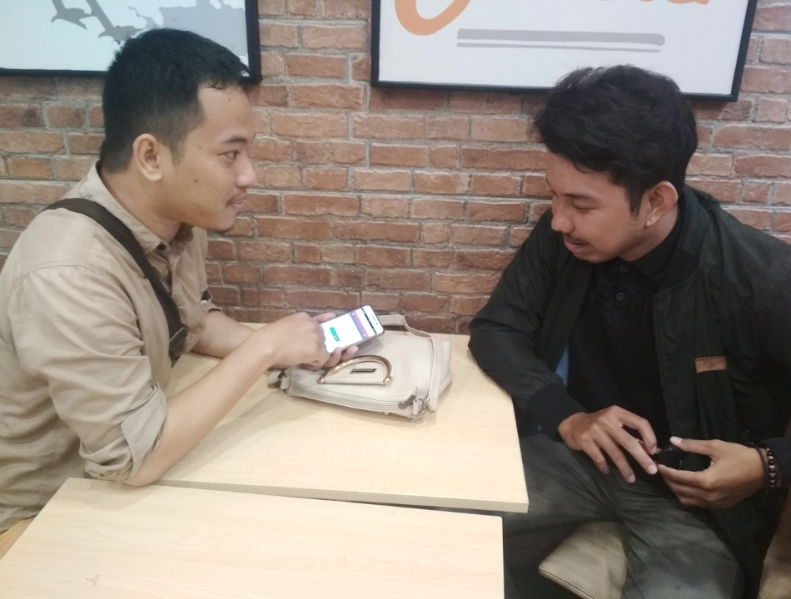

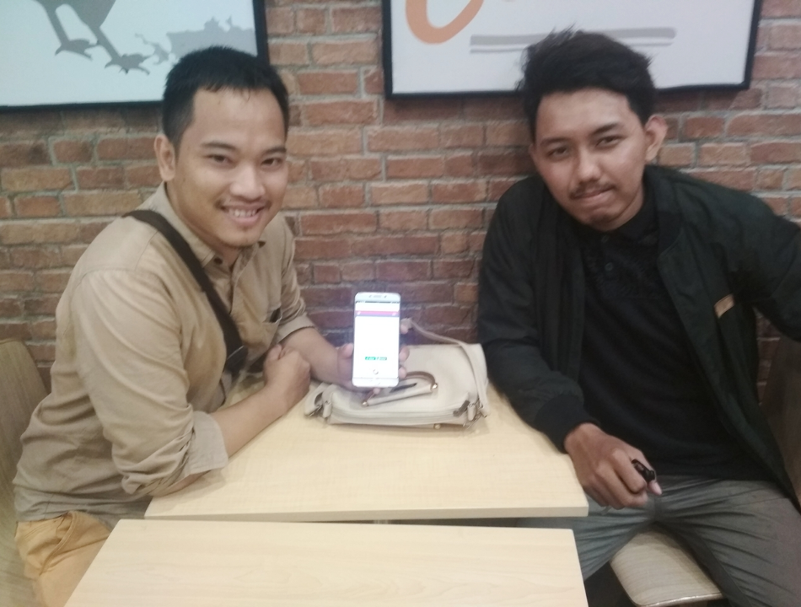

Dokumentasi dengan pembeli follower Instagram

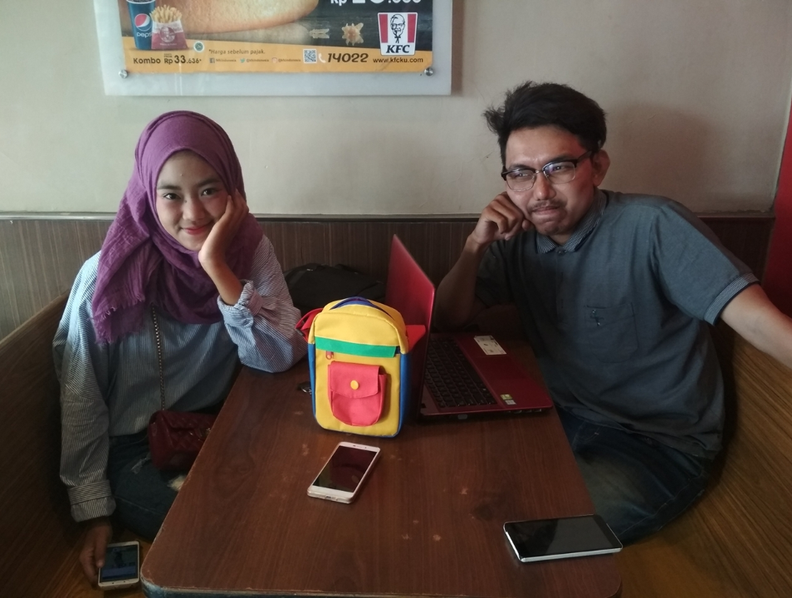

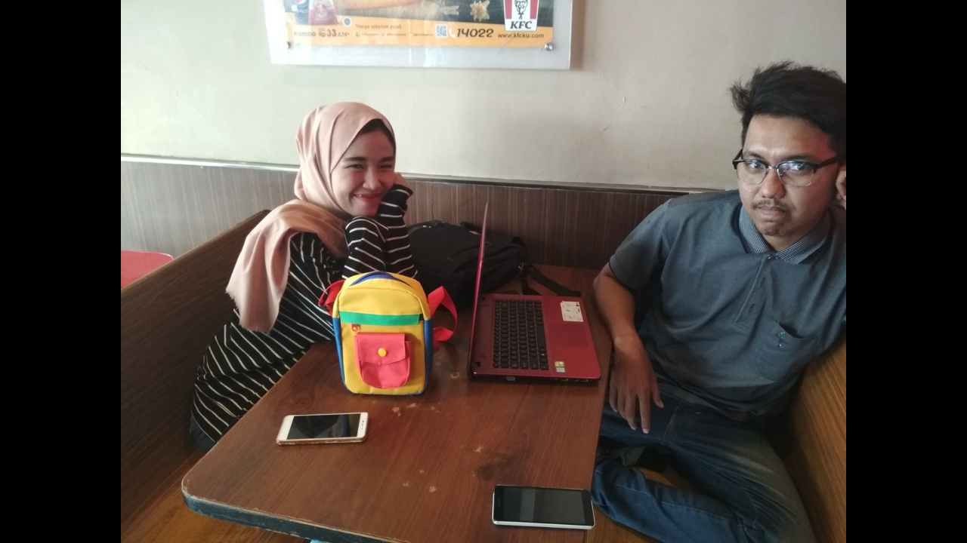
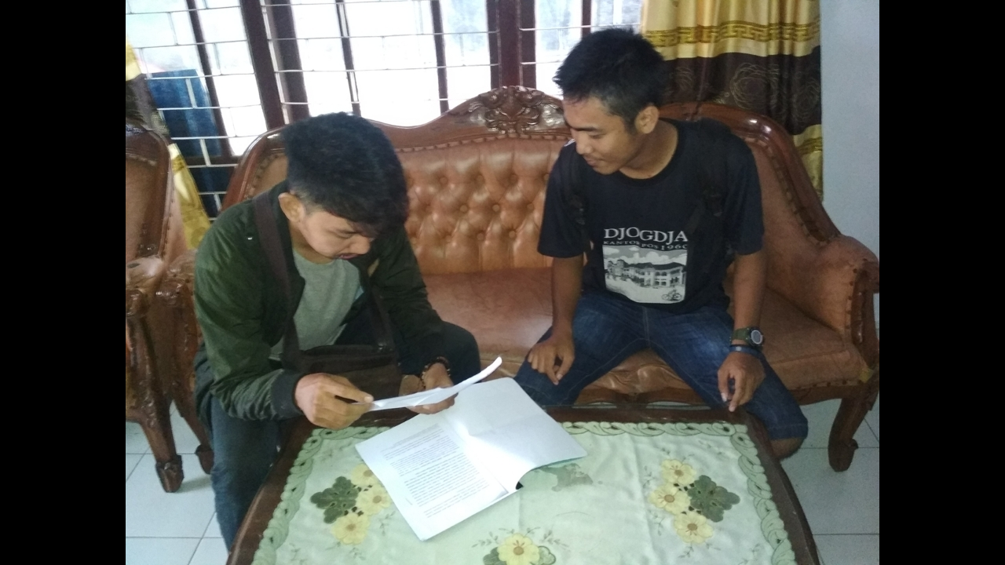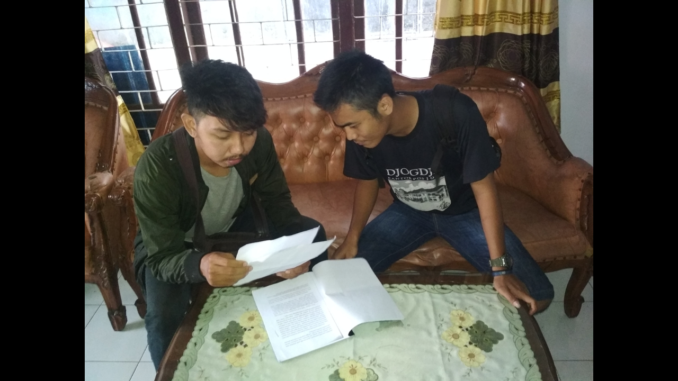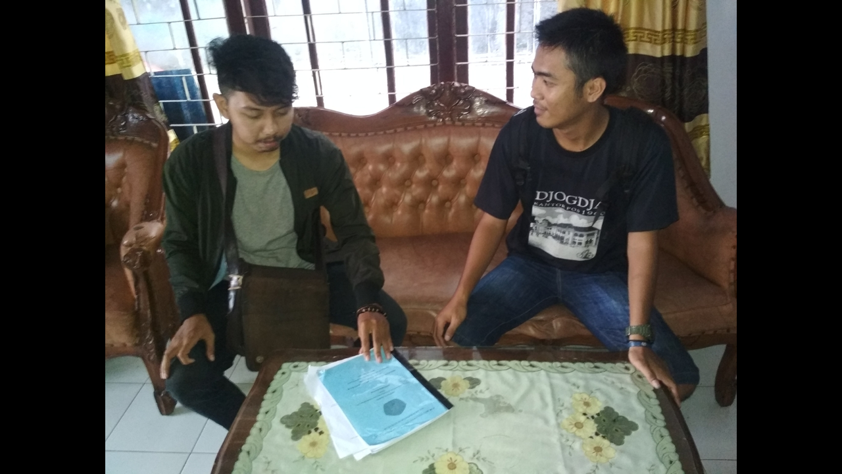

Hendi Suhendi, Fiqh Muamalah (Jakarta: PT.Raja Grafindo Persada, 2005), hlm. 8,
Departemen Agama RI, Al-Quran dan Terjemahannya, (Jakarta:Dirjen PPBPAI, 1981), hlm. 47.
Abdul Rahman Ghazaly dkk, Fiqh Muamalah, (Jakarta:Kencana Prenada Media Grup) hlm. 67,68.
http://rocketmanajemen.com/definisi-sosial-media/_diakses, 24 Mei 2018.
https://id.wikipedia.org/wiki/Instagram_diakses, 24 Mei 2018.
uangteman.com/blog/tag/instagram-untuk-bisnis/_diakses tanggal 1 Mei 2018.
Salman Alfarisi, Wawancara, PenggunaAkunInstagram @Salmandolk (10 Januari 2019)
Vegi Gemilang Ramadhan, Wawancara,Vegi Gemilang Ramadhan, Pemilik Akun Instagram @Juallike.Jualfollowers (26 Maret 2018).
Abdul Rahman Ghazaly dkk, Fiqh muamalah, (Jakarta:kencana Prenada Media Grup) hal. 75-76.
Ivanipa, Twitter is Money:7 ladang uang di Twitter,cet.ke-1 (Jakarta:Mediakita,
Ahmad Syarifudin,”Tinjauan Hukum Islam terhadap Jual-Beli Chip Virtual Poker Online dalam Facebook”, Skripsi, Fakultas Syari’ah UIN Sunan Kalijaga Yogyakarta,2010.
Ninda Puspita Sari,”Efektifitas Iklan Social Media {Analisis EPIC Model Iklan”Maicih” pada Konsumen Follower Twitter di Kota Yogyakarta ,Skripsi, Fakultas Ilmu Sosial dan Humaniora UIN Sunan KaliJaga Yogyakarta,2012
.Moh Nazir,Ph.D.Metode penelitian(Jakarta:Ghalia Indonesia,2005),hlm.44
Mardalis, Metode Penelitian, (Suatu Pendekatan Proposal), cet.ke-10(Jakarta:Bumi Aksara,2008),hlm.26.
Sugyono, Metode Penelitian Kuantitatif, Kualitatif dan R&D, (Bandung: AlfaBeta, 2011)h, 80.
Saifuddin Azwar,Metode Penelitian, cet. Ke-1,(Yogyakarta:Pustaka Pelajar,1999),h40.
Shalah Ash-Shawi, Fikh Ekonomi Keuangan Islam terjemahan Abu Umar Basyir (Jakarta: Darul Haq, 2008), h. 87.
Abdul RahmanGhazaly, Fiqh Muamalah, (Jakarta: Kencana Prenada Media Group), hlm. 67-68.
Abdul RahmanGhazaly, Fiqh Muamalah, (Jakarta: Kencana Prenada Media Group), h. 68.
Departemen Agama RI, Al-Qur’an dan Terjemahannya, (Bandung: PT Sygma Examedia Arkhanleema), hlm. 47.
Departemen Agama RI, Al-Qur’an dan Terjemahannya…. h. 48.
Departemen Agama RI, Al-Qur’an dan Terjemahanny…. h. 83
Ibnu Hajar al-Asqalanni, Bulughul Maram, (Jakarta: Gema Insani 2013), h. 329.
Abdul RahmanGhazaly, Fiqh Muamalah,(Jakarta: Kencana Prenada Media Group), h. 69-70.
Abdul RahmanGhazaly, Fiqh Muamalah…. h. 70.
Nasrun Haroen, Fiqih Muamalah, (Jakarta: Gaya Media Pratama, 2007), hal. 115
Wahbah Al-Zuhaily, Fiqih Islam, (Jakarta: Gema Insani, 2011), jilid v, h. 3309.
Wahbah Al-Zuhaily, Fiqih Islam…. h. 3317
Abdul RahmanGhazaly, Fiqh Muamalah, (Jakarta: Kencana Prenada Media Group), hlm. 71-72.
Ahmad Wardi Muslich, Fiqh Muamalah, (Jakarta Amzah 2017),hal, 189.
Abdul RahmanGhazaly, Fiqh Muamalah…. h. 74-76.
Da’far Amir, Ilmu fiqh, (Solo: Ramadhani, 1991), h. 161
Abdul Rahman Ghazaly, Fiqh Muamalah, (Jakarta: Kencana Prenada Media Group), hal. 80
IbnuHajar al-Asqalani, BulughulMaram, (Jakarta: GemaInsani, 2013), hal. 330.
IbnuHajar al-Asqalani, BulughulMaram…. h. 360
Ibnu Hajar al-Asqolani, Bulughul al-Maram, (Jakarta, Dar al-Kutub al-Islamiyah 2002), hlm. 146.
IbnuHajar al-Asqalani, BulughulMaram, (Jakarta: GemaInsani, 2013), hal, 338.
Ibnu Hajar al-Asqalani, Bulughul Maram, (Jakarta: Gema Insani 2013), hlm. 342.
Abdul Rahman Ghazaly, Fiqh Muamalah…. h. 86-87.
Ibnu Hajar al-Asqalani, Bulughul Maram, (Jakarta: Gema Insani, 2013), hlm. 340.
Hendi Suhendi, Fiqih Muamalah, (Jakarta: PT.RajaGrafindo Persada, 2002), hlm. 82-83.
Ibnu Hajar al-Asqalani, Bulughul Maram, (Jakarta: Gema Insani, 2013), hlm. 342.
Ibnu Hajar al-Asqalani, Bulughul Maram…. h. 341.
Ibnu Hajar al-Asqalani, Bulughul Maram…. h. 343.
https://rocketmanajemen.com/definisi-sosial-media/_diakses23 Oktober 2018.
https://id.wikipedia.org/wiki/instagram_diakses23 Oktober 2018.
https://tekno.tempo.co/read/1086501/ini-6-aplikasi-jejaring-sosial-terlaris-di-dunia_diakses23 0ktober 2018.
Rahmat Makmur, Bisnis Online, (Bandung: Informatika), hlm. 58.
Rahmat Makmur, Bisnis Online, (Bandung: Informatika), h... 65-66.
Rahmat Makmur, Bisnis Online, (Bandung: Informatika), h... 58-59.
Di akses dari akun Instagram yang menjual obat brewok, yaitu pada akun @misterbrewok pada tanggal 23 November 2018.
Rahmat Makmur, Bisnis Online, (Bandung: Informatika), hlm. 61-62.
Rahmat Makmur, Bisnis Online....hlm. 63-65.
http://m.kumparan.com/sociabuzz-influencer-marketing-platform/apa-itu-influencer-marketing,. Diakses pada februari 2019.
https://www.kaskus.co.id/thread/56a77fe032e2e6455b8b456b/seberapa-penting-kah-followers-instagram/_diakses26 November 2018
August Irawan, 101 Amazing Sales Ideas, (Yogyakarta Quadarant, 2017) h. 46.
Wawancara dengan pemilik akun Instagram @acaanw_, pada tanggal 27 November 2018.
Septika Shidiqiyah, Artikel Brilio.net,”Kalahkan Syahrini, Ayu Ting Ting Raih Penghargaan dari Instagram’’ (Brilio.net : diterbitkan pada tanggal 27 Juli 2017).
Di akses dari akun Instagram yang menjual follower, likes dan viewer yaitu pada akun @Juallike.jualfollower pada tanggal 4 December 2018.
Di akses dari revo.id/kepow/kepow-jasa-penambah-followers-Instagram pada tanggal 5 December 2018.
Wawancara dengan Vegi Gemilang Ramadhan @jualfollowersmurah2018, 26 December 2018.
Wawancara dengan Herry Irawan, pemilik akun @CV. BENGKULU OJEK ONLINE pada tanggal penjual follower media sosial Instagram 20 Jauari 2019
Wawancara dengan Veggy Gemilang, pemilik akun @Juallike.jualfollowers pada tanggal penjual follower media sosial Instagram 21 Jauari 2019
Wawancara dengan Affief Husamudin,pemeilik akun @jual_follower-murah, penjual follower media sosial Instagram 23 Januari 2019.
Wawancara dengan Herry Irawan, pemilik akun @CV. BENGKULU OJEK ONLINE pada tanggal penjual follower media sosial Instagram 20 Jauari 2019
Wawancara dengan Veggy Gemilang, pemilik akun @Juallike.jualfollowers pada tanggal penjual follower media sosial Instagram 21 Jauari 2019
Wawancara dengan Affief Husamudin,pemeilik akun @jual_follower-murah, penjual follower media sosial Instagram 23 Januari 2019.
Wawancara dengan Herry Irawan, pemilik akun @CV. BENGKULU OJEK ONLINE pada tanggal penjual follower media sosial Instagram 20 Jauari 2019
Wawancara dengan Veggy Gemilang, pemilik akun @Juallike.jualfollowers pada tanggal penjual follower media sosial Instagram 21 Jauari 2019
Wawancara dengan Affief Husamudin,pemeilik akun @jual_follower-murah, penjual follower media sosial Instagram 23 Januari 2019
Wawancara dengan Herry Irawan, pemilik akun @CV. BENGKULU OJEK ONLINE pada tanggal penjual follower media sosial Instagram 20 Jauari 2019
Wawancara dengan Veggy Gemilang, pemilik akun @Juallike.jualfollowers pada tanggal penjual follower media sosial Instagram 21 Jauari 2019
Wawancara dengan Affief Husamudin,pemeilik akun @jual_follower-murah, penjual follower media sosial Instagram 23 Januari 2019
Wawancara dengan Herry Irawan, pemilik akun @CV. BENGKULU OJEK ONLINE pada tanggal penjual follower media sosial Instagram 20 Jauari 2019.
Wawancara dengan Veggy Gemilang, pemilik akun @Juallike.jualfollowers pada tanggal penjual follower media sosial Instagram 21 Jauari 2019.
Wawancara dengan Affief Husamudin,pemeilik akun @jual_follower-murah, penjual follower media sosial Instagram 23 Januari 2019.
Wawancara dengan Siskah Widiyanti, pembeli follower media sosial Instagram 24 Januari 2019.
Wawancara dengan Nadiatul Qarin, pembeli follower media sosial Instagram 24 Januari 2019.
Wawancara dengan Yulanda Asela, pembeli follower media sosial Instagram 25 Januari 2019.
Wawancara dengan Tachya Hamidah, pembeli follower media sosial Instagram 26 Januari 2019.
Wawancara dengan inisial Humairah, pembeli follower sosial media Instagram 27 Januari 2019.
Fikri Kemaludin, Wawancara, Pembeli Follower Sosial Media Instagram 29 Januari 2019.
Wawancara Dengan Endik Kumara, Pembeli Follower Sosial Media Instagram 30 Januari 2019.
Pegi Gemilang, Wawancara, Pemilik Akun Instagram @Juallike.Jualfollowers (Tanggal 21 Januari 2019).
Hery Irawan, Wawancara, Pemilik Akun Instagram @CV. BENGKULU OJEK ONLINE (Tanggal 22 Januari 2019).
Siska Widianti, Wawancara, Pemilik Akun Instagram @Siskawidianti (Tanggal 24 Januari 2019)
Departemen Agama RI, Al-Qur’an dan Terjemahannya, (Bandung: PT Sygma Examedia Arkhanleema), h. 47.
Departemen Agama RI, Al-Qur’an dan Terjemahannya…. h. 83
Drs, H. Ahmad Wardi Muslich, Fiqh Muamalah, (Jakarta Amzah 2017), h. 177
Syyid Sabiq, Fiqih Sunnah12, (Bandung Alma’arif 1993), h. 46.
IbnuHajar al-Asqalani, BulughulMaram, (Jakarta: GemaInsani, 2013), hal, 360.
Ibnu Hajar al-Asqolani, Bulughul al-Maram, (Jakarta, Dar al-Kutub al-Islamiyah 2002), hlm. 146.

